Grupo Consultativo de Expertos sobre las Comunicaciones Nacionales de las Partes no incluidas en el Anexo I de la Convencion
(CGE)

Manual del Sector Energía
Quema de Combustibles

Contenidos
1 Introducción 3
2 Fuentes y actividades 3
3 Principales Procesos de Emisión 4
3.1 Emisiones de CO₂ 4
3.2 Emisiones de Gases distintos del CO₂ 7
4 Elección del Método 8
4.1 Emisiones de CO₂ 9
4.2 Emisiones de gases diferentes del CO₂ 18
5 Importancia Relativa del la Quema de Combustibles del Sector Energía 28
6 Relaciones con otras fuentes y sectores 28
6.1 Interacción con el Sector de Procesos Industriales 28
6.2 Interacción con los Sectores de Residuos y Cambio en el Uso de la Tierra y Silvicultura 30
6.3 Autoproducción de electricidad 31
6.4 Uso de combustible con fines militares 31
6.5 Fuentes móviles de la Agricultura 31
7 Control de Calidad y Exhaustividad 31
8 Incertidumbres 32
9 Software y tablas de presentación de informes del IPCC 32
10 Material de Referencia 33
11 Conclusión 33
12 Glosario 33

- Introducción
El objetivo de este manual es mejorar las habilidades y conocimiento de los usuarios respecto a la preparación de inventarios de gases de efecto invernadero. En particular, este manual se centra en el aspecto de la quema de combustibles del Sector Energético, en conformidad con las Directrices del IPCC para los Inventarios Nacionales de Gases de Efecto Invernadero, versión Revisada en 1996 (en adelante denominada Directrices del IPCC), y teniendo en cuenta las Orientaciones del IPCC sobre las Buenas Prácticas y la Gestión de la Incertidumbre en los Inventarios Nacionales de Gases de Efecto Invernadero (en adelante denominadas Orientación del IPCC sobre Buenas Prácticas).
- Fuentes y actividades
Los sistemas energéticos constituyen componentes extremadamente complejos y amplios de las economías nacionales. Esto hace que la magnitud de la tarea de compilar un informe completo de las cantidades de cada tipo de combustible consumido por cada actividad de “uso final” sea considerable. Las emisiones de gases de efecto invernadero del Sector Energía son el resultado de la producción, transformación, manejo y consumo de productos energéticos. Este manual se refiere específicamente a las emisiones debidas a la quema de combustibles para producir energía (por ej., electricidad y energía térmica).

El Sector Energía comprende dos actividades principales relacionadas con la quema de combustibles: 1) combustión en fuentes estacionarias y 2) transporte o combustión en fuentes móviles. Cada una de estas actividades involucra varias fuentes que emiten CO₂, CH₄, y N₂O.

Las categorías de fuentes estacionarias de combustión comprenden:
- Industrias Energéticas, que abarcan actividades tales como la extracción, producción y transformación de energía, incluyendo la generación de electricidad, la refinación de petróleo, etc. Las emisiones resultantes de la autoproducción de electricidad se incluyen en esta categoría de fuentes, y se atribuyen a las categorías industriales en las que se produce la actividad de generación.
Cuadro 3
Autoproductores

Un autoproductor de electricidad o energía térmica es una empresa que genera electricidad o vende energía térmica como actividad secundaria, es decir, no como su principal actividad, a diferencia de los productores principales de energía, los cuales pueden ser de propiedad pública o privada y para quienes la generación de electricidad o venta de energía térmica constituye su principal actividad comercial (actividad primaria). El suministro de energía por parte de los productores principales se denomina Servicio Público, a pesar de que, en forma creciente, la demanda pública está siendo cubierta por autoproductores.

Nota: p. 1.32 de las Directrices del IPCC, Manual de Referencia - Volumen 3

- Industrias Manufactureras y Construcción, que comprenden actividades tales como la producción de hierro y acero, producción de metales no ferrosos, elaboración de productos químicos, pulpa, papel e imprenta, procesamiento de alimentos, bebidas y tabaco, etc.

- Oros sectores tales como el Comercial/Institucional, Residencial, y Agricultura/Silvicultura/Pesca.

Las categorías de fuentes móviles incluyen:
- Aviación Civil
- Transporte por Carretera (autos, camionetas livianas, camiones pesados y omnibuses, motocicletas, etc.)
- Transporte Ferroviario
- Navegación
- Otras actividades de transporte, tales como el transporte de gas por ductos.

Los Combustibles de Búnkeres Internacionales, que incluyen los combustibles provenientes de las actividades de transporte internacional de la navegación y la aviación civil (es decir, combustibles de búnkeres), se deben reportar en forma separada y se deben excluir de los totales nacionales.
- Principales Procesos de Emisión
Las emisiones relacionadas con el uso de energía incluyen emisiones de CO₂, CH₄, N₂O, NO_{X}, CO y COVDMs, así como también emisiones de dióxido de azufre (SO₂).
  - Emisiones de CO₂
Las emisiones de dióxido de carbono (CO₂) provienen de la oxidación del carbono de los combustibles durante la combustión. En condiciones de combustión óptimas, el total del contenido de carbono de los combustibles debería convertirse en CO₂. Sin embargo, los procesos de combustión reales no son perfectos, y la consecuencia de ello es que se producen pequeñas cantidades de carbono parcialmente oxidado y no oxidado.
La oxidación incompleta se produce como consecuencia de ineficiencias en la combustión. El flujo de carbono para un proceso de combustión típico se puede describir de la siguiente manera:
- La mayor parte del carbono es liberado en forma inmediata como CO₂.
- Una pequeña fracción del carbono no se oxida inmediatamente como CO₂. La mayor parte de esta fracción se emite en forma de gases distintos del CO₂ tales como el metano (CH₄), el monóxido de carbono (CO), y compuestos orgánicos volátiles diferentes del metano (COVDMs). Se presume, sin embargo, que el carbono en estos gases finalmente se oxida en forma de CO₂ en la atmósfera y por lo tanto se incorpora al cálculo total de emisiones de CO₂ (es decir, el valor del contenido de carbono). Por lo tanto, el carbono de estas moléculas diferentes del CO₂ se contabiliza “por partida doble” en forma deliberada, puesto que finalmente se transforma en una molécula de CO₂.
- El resto del carbono permanece sin quemar (es decir, no oxidado) en forma de hollín y ceniza. En general, se supone que esta fracción del carbono permanece almacenada indefinidamente (es decir, no se emite en forma gaseosa).
Para dar cuenta de la fracción no quemada del carbono, las Directrices del IPCC sugieren el uso de los siguientes factores de oxidación:
- En el caso del gas natural, en general menos del 1 por ciento del carbono queda sin quemar durante la combustión. Este carbono permanece como hollín en el quemador, la chimenea, o en el ambiente. El factor de oxidación por omisión del IPCC es de 99,5 por ciento. La fracción sin quemar de gas natural, sin embargo, puede ser mucho mayor en el caso de quema en antorcha en la industria de petróleo o de gas.
- En el caso del petróleo, alrededor del 1,5 ± 1 por ciento del carbono pasa a través de los quemadores sin oxidarse. El factor de oxidación por omisión del IPCC es del 99 por ciento.
- En el caso del carbón, se ha detectado que la cantidad de carbono no oxidado, principalmente en forma de ceniza, es mayor y puede variar considerablemente con diferentes tecnologías de combustión y eficiencias (por ejemplo, puede haber una variación de entre el 0,6 y el 6,6 por ciento). El factor de oxidación del IPCC es del 98 por ciento.

El contenido de carbono de un combustible es una propiedad química intrínseca (es decir, la masa de átomos de carbono con respecto a la masa total del combustible). El contenido de carbono del petróleo crudo frecuentemente se mide en grados usando la escala de gravedad API. Si se toma una estimación del promedio mundial de gravedad API de 32,5 +/-2 grados, la composición de carbono global promedio del petróleo crudo sería de alrededor de 85 +/-1 por ciento. La tabla que sigue presenta los factores de contenido de carbono por omisión de las Directrices del IPCC de la Versión Revisada en 1996.

Tabla 1 Factores de contenido de carbono por omisión del IPCC para los principales combustibles fósiles primarios y secundarios.
Líquido | (t C/TJ) | Sólido | (t C/TJ) | Gaseoso | (t C/TJ)
Combustibles Primarios |  | Combustibles Primarios |  | Gas Natural (Seco) | 15,3
Petróleo Crudo | 20,0 | Antracita | 26,8
Orimulsión | 22,0 | Carbón para Coqueo | 25,8
Líquidos del gas natural | 17,2 | Otros tipos de Carbón bituminoso | 25,8
Combustibles Secundarios |  | Carbón Sub-bituminoso | 26,2
Gasolina | 18,9 | Lignito | 27,6
Jet fuel | 19,5 | Esquistos bituminosos | 29,1
Otros tipos de kerosene | 19,6 | Turba | 28,9
Petróleo de esquistos bituminosos | 20,0 | Combustibles Secundarios
Gas / Diesel Oil | 20,2 | Briquetas de lignito y prensadas | 25,8*
Fuel Oil Residual | 21,1 | Coque de coquería / Gas de coquería | 29,5
GLP | 17,2
Etano | 16,8
Nafta Virgen | 20,0*
Asfaltos | 22,0
Lubricantes | 20,0*
Coque de Carbón Residual | 27,5
Materia prima de refinería (Carga Catalítica) | 20,0*
Otros derivados líquidos | 20,0*
* Valores preliminares identificados por el IPCC. Los países deben usarlos sólo cuando no existen otros datos disponibles.
Referencia: Tabla 1.1 en Directrices del IPCC, Versión Revisada en 1996, vol. 3.
Nota: Las unidades energéticas se expresan en valores caloríficos netos (VCNs).

El contenido energético (es decir, el valor calorífico o poder calorífico) de los combustibles es también una propiedad química intrínseca. Sin embargo, los valores caloríficos varían más ampliamente de un tipo de combustible a otro y dentro de cada tipo, puesto que dependen de la composición de los enlaces químicos del combustible. Dadas estas variaciones y la relación entre el contenido de carbono y los valores caloríficos, los valores del contenido de carbono para calcular las emisiones de CO₂ de la quema de combustibles fósiles se expresan en carbono por unidad de energía. Esto permite en general mayor precisión al calcular emisiones que si los factores de contenido de carbono se expresaran en masa o volumen, aunque implica la disponibilidad de valores caloríficos razonablemente precisos para convertir los datos de las estadísticas de combustible a unidades de energía.
Los Valores Caloríficos Netos (VCNs) o poderes caloríficos inferiores miden la cantidad de calor liberado por la combustión total de una unidad de volumen o masa de un combustible, suponiendo que el agua resultante de la combustión se convierte en vapor, y que el calor del vapor no se recupera. En cambio, los Valores Caloríficos Brutos (VCBs) o poderes caloríficos superiores se calculan suponiendo que este vapor de agua se condensa por completo y el calor se recupera, y por lo tanto esos valores son ligeramente más altos. Los datos por omisión de las Directrices del IPCC se basan en VCNs.
  - Emisiones de Gases distintos del CO₂
Debido a la combustión incompleta de los hidrocarburos en el combustible, pequeñas proporciones de carbono son liberados en forma de monóxido de carbono (CO), metano (CH₄), o compuestos orgánicos volátiles distintos del metano (COVDMs), todos los cuales finalmente se oxidan en forma de CO₂ en la atmósfera. Además, los procesos de combustión producen emisiones de óxido nitroso (N₂O) y óxidos de nitrógeno (NO_{X}).
A diferencia del CO₂, los cálculos de las emisiones de CH₄, N₂O, NO_{X}, CO, y COVDMs requieren una detallada información del proceso. El cálculo preciso de sus emisiones depende del conocimiento de varios factores relacionados, que incluyen las condiciones de la combustión, el tamaño y antigüedad del equipo, el régimen de mantenimiento y funcionamiento, controles de emisión, y características del combustible. Los métodos se deben aplicar a un nivel detallado de actividad/tecnología de manera que se tomen en cuenta estos factores en la medida de lo posible.
El Metano (CH₄) se produce en pequeñas cantidades en la quema de combustibles debido a la combustión incompleta de los hidrocarburos del mismo. Las emisiones de CH₄ indican en general una ineficiencia en el proceso de combustión. La producción de metano depende de la temperatura en la caldera/horno/estufa. En el caso de instalaciones de combustión eficientes y de gran envergadura y de aplicaciones industriales, la tasa de emisión es muy baja. En fuentes menores de combustión, las tasas de emisión son, en general, más altas, sobre todo cuando se da un tipo de quema sin llama y con mucho humo. Las mayores tasas de emisión de metano se producen en aplicaciones residenciales (cocinas/estufas pequeñas y quema a cielo abierto).
Las emisiones de CH₄ a partir de fuentes móviles son una función del contenido de metano del combustible para motores, la cantidad de hidrocarburos que pasan por el motor sin ser quemados, el tipo de motor, y los controles posteriores a la combustión. En vehículos sin controles de emisión la cantidad de metano emitida es mayor a bajas velocidades y cuando el motor se encuentra en punto muerto. Los motores en mal estado de afinación pueden producir una emisión de CH₄ particularmente alta.
El Óxido Nitroso (N₂O) se produce directamente a partir de la quema de combustible. Se ha determinado que, en general, las temperaturas de combustión menores provocan emisiones más altas de N₂O. Si bien se conocen con relativa exactitud los mecanismos químicos del N₂O, los datos experimentales disponibles son limitados.
El estudio detallado de las emisiones de N₂O de los vehículos es reciente. Los controles de emisión de los vehículos (especialmente los catalizadores de los vehículos de carretera) pueden aumentar la tasa de generación de N₂O. El grado de aumento (o disminución) de las emisiones de N₂O depende de factores tales como las prácticas de manejo (por ej., la cantidad de arranques en frío) y el tipo y antigüedad del catalizador. Por lo tanto, las emisiones de N₂O de fuentes móviles en países con gran cantidad de vehículos de carretera con controles de emisión pueden ser significativas.
Los Óxidos de Nitrógeno (NO_{X}) son gases de efecto invernadero indirecto. Las actividades de quema de combustible son las fuentes antropogénicas más significativas de NO_{X}. En el ámbito de la quema de combustibles, las fuentes más importantes son las industrias energéticas y las fuentes móviles. En general se pueden distinguir dos tipos de diferentes de mecanismos de formación:
- Formación de “NO combustible” a partir de la conversión de nitrógeno enlazado químicamente en el combustible.
- Formación de “NO térmico” a partir de la fijación del nitrógeno de la atmósfera en el proceso de combustión.
El Monóxido de carbono (CO) es un gas de efecto invernadero indirecto. La mayor parte de las emisiones de CO de la quema de combustibles proviene de los vehículos motorizados. También contribuyen notablemente en la emisión de CO las actividades de combustión residenciales y comerciales de pequeña escala. El monóxido de carbono es un producto intermedio del proceso de combustión. El mecanismo de formación de CO está directamente influenciado por los patrones de uso, tipo de tecnología y tamaño, antigüedad, mantenimiento y modo de funcionamiento de la tecnología. Puede haber una diferencia de varios órdenes de magnitud en las tasas de emisión si se trata de vehículos o artefactos con funcionamiento deficiente o en malas condiciones de mantenimiento, como podría ser el caso de las unidades más antiguas.
Los Compuestos Orgánicos Volátiles distintos del Metano (COVDMs) son gases de efecto invernadero indirectos. Las emisiones de COVDMs (por ej. olefinas, cetonas y aldehídos) son producto de la combustión incompleta. Las fuentes más importantes de COVDMs a partir de actividades de quema de combustibles son las fuentes móviles y la combustión residencial, especialmente la combustión de biomasa (por ej., leña). Las emisiones de COVDMs están directamente influenciadas por el combustible usado, los patrones de uso, el tipo y tamaño del equipo, antigüedad, mantenimiento y funcionamiento de la tecnología en cuestión. Las emisiones son muy bajas para las plantas de combustión a gran escala, y tienden a disminuir a medida que aumenta el tamaño de la planta y la eficiencia del proceso de combustión. Puede haber una diferencia de varios órdenes de magnitud en las tasas de emisión si se trata de vehículos o artefactos con funcionamiento deficiente o en malas condiciones de mantenimiento, como podría ser el caso de las unidades más antiguas.
El Dióxido de Azufre (SO₂) es un precursor de aerosoles, y su presencia en la atmósfera puede tener un efecto de enfriamiento climático. El SO₂ puede reaccionar con una gran variedad de oxidantes producidos fotoquímicamente para formar aerosoles de sulfato. La concentración de estas partículas aumenta con la quema de combustibles fósiles que contienen azufre. Las emisiones de SO₂ están íntimamente relacionadas con el contenido de azufre de los combustibles.
- Elección del Método
La elección del método de estimación de las emisiones depende de cada país y está determinado por el nivel de detalle de los datos de actividad disponibles. La Orientación del IPCC sobre las Buenas Prácticas y la Gestión de la Incertidumbre en los Inventarios Nacionales de Gases de Efecto Invernadero contiene árboles de decisiones para seleccionar los métodos de cálculo de las emisiones de CO₂ y de gases distintos del CO₂.
  - Emisiones de CO₂
Es posible calcular las emisiones nacionales de CO₂ contabilizando el carbono presente en los combustibles fósiles suministrados a una economía. En muchos países, es más probable que existan estadísticas sobre producción, importaciones, exportaciones y cambios en las existencias de combustibles, que estadísticas detalladas sobre consumos de uso final. Por lo tanto, se pueden calcular con exactitud las emisiones de CO₂ de la quema de combustibles a un nivel altamente agregado siempre que existan estadísticas completas de consumo de combustibles y sus contenidos típicos de carbono. Estos datos proporcionan un sólido punto de partida para el cálculo de emisiones de CO₂ provenientes del uso de la energía. Las estimaciones de emisiones de CO₂ requerirán luego ajustes para dar cuenta del carbono no oxidado, el carbono almacenado en los productos, y los combustibles de los búnkeres internacionales.

En general existen datos de suministro de combustibles comerciales a escala nacional, y los inventarios nacionales deberían hacer uso de datos y factores energéticos locales cuando éstos estén disponibles. Las bases de datos internacionales oficiales, como la Agencia Internacional de Energía (AIE), también comprenden datos suministrados directamente por cada país. Además, otras organizaciones regionales reúnen y analizan datos energéticos de sus países miembros (por ej., la Organización Latinoamericana de Energía – OLADE). Si bien el contenido de carbono de los combustibles consumidos puede diferir en parte de un país a otro, en el caso de los contenidos de carbono dentro de las clases estándar de combustibles, el rango de variabilidad es limitado. Por lo tanto, los países no pertenecientes al Anexo I obtendrán mayor beneficio si invierten sus limitados recursos en reunir datos de alta calidad de consumo de combustibles, que si desarrollan factores locales de contenido de carbono, excepto en aquellos casos en que es de esperar que los combustibles locales difieran notablemente de los valores por omisión.

Las Directrices del IPCC proporcionan tres métodos para calcular las emisiones de CO₂ procedentes de la quema de combustibles: dos métodos de Nivel 1 (el “Método de Referencia” y el “Método Sectorial”) y los métodos de Nivel 2 y Nivel 3 (métodos “de abajo hacia arriba”). Los métodos de Nivel 2 y de Nivel 3 proporcionan resultados más detallados para aquellos países cuyos datos de consumo energético se compilan con gran nivel de detalle. El Método de Referencia de Nivel 1 proporciona sólo estimaciones agregadas de emisiones por tipo de combustible, distinguiendo entre combustibles primarios y secundarios, mientras que el Método Sectorial asigna estas emisiones a categorías de fuentes.

La Orientación del IPCC para las Buenas Prácticas propone un árbol de decisiones para ayudar a cada país a seleccionar el nivel metodológico adecuado en base a sus propias circunstancias nacionales (ver más abajo).

Los tres niveles se basan en la misma ecuación fundamental para estimar las emisiones de CO₂, la cual se muestra a continuación:
emisiones de carbono
=
∑ consumo de combustible expresado en unidades de energía (TJ)
para cada sector
x factor de emisión de carbono
- carbono almacenado
x fracción de oxidación

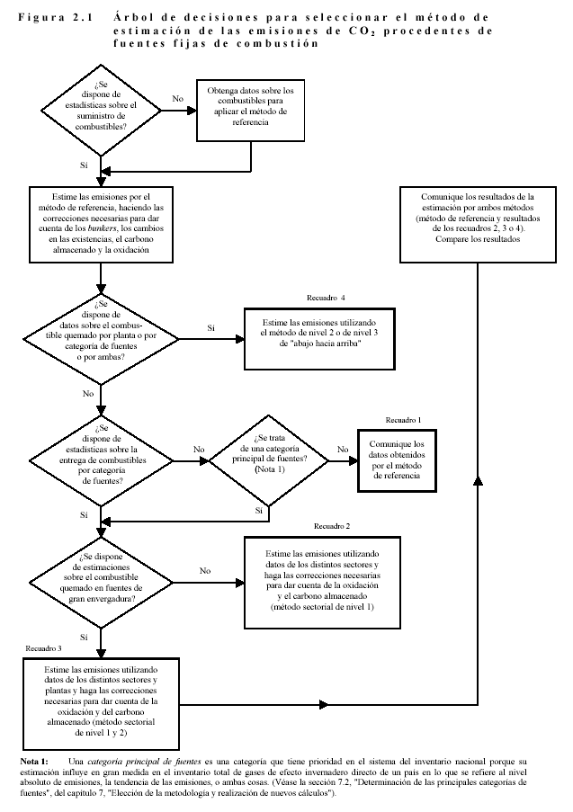

Nota: Extraído de la Orientación del IPCC para las Buenas Prácticas – Volumen del Sector Energía.
El Método de Referencia (Nivel 1) calcula solamente las emisiones de CO₂ provenientes de la quema de combustibles. El método de Referencia para CO₂ se puede utilizar en forma rápida siempre que se disponga de los balances energéticos básicos para el país en cuestión. También las emisiones de CO₂ se pueden calcular a un nivel más detallado (sectorial).

El Método de Referencia constituye una forma potencialmente útil de verificar las estimaciones de CO₂ con relación al Método Sectorial, y así contribuye a identificar imperfecciones y errores. El Método Sectorial proporciona mayor nivel de detalle respecto de las actividades de combustión responsables de las emisiones, y la mayoría de las Partes del UNFCCC lo usan para la presentación de informes.

Etapas de la Estimación de Emisiones
El proceso de estimación de las emisiones de CO₂ provenientes de la quema de combustibles usando el Método de Referencia de Nivel 1 o el Método Sectorial de Niveles 2 ó 3 comprende las siguientes etapas:

- Recopilación de datos sobre consumo de combustible.

- El primer paso del Método de Referencia del IPCC es calcular el consumo aparente de combustibles dentro de un país. Esta etapa requiere contar con un balance de los combustibles primarios producidos, más las importaciones, menos las exportaciones, menos los búnkeres internacionales y los cambios netos en las existencias. De esta forma, el carbono es traído al país a partir de la producción energética y las importaciones (ajustadas para dar cuenta de los cambios en las existencias) y extraído del país a través de las exportaciones y los búnkeres internacionales. Para evitar la doble contabilización es importante distinguir entre combustibles primarios, que son los que se encuentran en la naturaleza -carbón, petróleo crudo, gas natural-, y combustibles secundarios o productos derivados, tales como la gasolina y los lubricantes, que derivan de los combustibles primarios. Se debe tener en cuenta que el “consumo aparente” de combustibles secundarios puede dar como resultado cifras negativas cuando una exportación o existencia neta de un tipo de combustible en particular aumenta para el país. El “consumo aparente” de combustibles secundarios se debe sumar al “consumo aparente” de combustibles primarios. La producción de combustibles secundarios por medio de procesos de refinamiento se debe ignorar en los cálculos, porque el carbono de estos combustibles ya estará incluido en el suministro de los combustibles primarios de los cuales derivan.

- Asimismo, el primer paso para el Método Sectorial consiste en recolectar estadísticas de consumo real por tipo de combustible y sector económico (por ejemplo, Producción Pública de Electricidad y Calor, Refinación de Petróleo, Producción de Combustibles Sólidos y Otras Industrias Energéticas).

- El primer paso para un método de Nivel 2 ó 3 es recopilar estadísticas de consumo real de combustible por tipo de combustible, sector económico, y tipo de tecnología de combustión. Los métodos de Nivel 3 usan datos de actividad (por ejemplo, kilómetros recorridos) como datos aproximados para calcular el consumo de combustible o para calcular las emisiones de CO₂ directamente usando factores de emisión. El Nivel 3 se usa generalmente para calcular sólo las emisiones de gases distintos del CO₂, puesto que para estimar emisiones de CO₂ es más preciso usar datos reales de combustibles.

- Conversión de los datos de combustibles a una unidad común de energía. En las Estadísticas Energéticas de la OCDE/AIE y en otras recopilaciones de datos energéticos a escala nacional, la producción y el consumo de combustibles sólidos y líquidos se expresan generalmente en toneladas, y los combustibles gaseosos, en metros cúbicos. En orden de mantener coherencia, las unidades originales se deben convertir a unidades de energía usando valores caloríficos netos (es decir, poderes caloríficos inferiores). En los casos en que sea posible, se deben usar diferentes valores caloríficos para la producción, importaciones y exportaciones de un país. Para mantener la transparencia del proceso, se debe informar cuáles son los valores caloríficos utilizados. Algunos países podrían utilizar valores caloríficos brutos debido al tipo de sistemas nacionales de estadísticas de que dispongan.

- Selección de factores de contenido de carbono para cada combustible fósil/tipo de producto y cálculo del contenido total de carbono de los combustibles consumidos. Existe una considerable variación en el contenido de energía y de carbono por peso y volumen de los combustibles. Sin embargo, al expresar el contenido de carbono basado en una unidad de energía, se reduce esta variación debido a la estrecha relación entre el contenido de carbono y el valor energético del combustible.

Los factores de contenido de carbono pueden variar considerablemente tanto entre un tipo de combustible primario y otro, como dentro del mismo tipo:
- En el caso del gas natural, el factor de contenido de carbono depende de la composición del gas, que al momento de ser distribuido consiste fundamentalmente en metano, pero también puede incluir pequeñas cantidades de etano, propano, butano y otros hidrocarburos más pesados. El gas natural que se quema en antorcha en el sitio de producción generalmente es “húmedo” (es decir, contendrá grandes cantidades de hidrocarburos distintos del metano), y su factor de contenido de carbono será diferente. El metano contiene 75 por ciento de carbono en peso. Una muestra típica de gas natural sobre la base de VCN tiene un contenido de carbono de 15 a 17 toneladas de C/TJ.
- El contenido de carbono por unidad de energía es generalmente menor en los productos refinados livianos de petróleo como la gasolina, que en los productos más pesados, tales como el fuel oil residual. Los productos de petróleo varían entre 5,6 grados de gravedad API (productos densos tales como el asfalto y el aceite para vehículos) y 247 grados (etano). Esto es una variación de densidad de entre 60 y 150 kilogramos por barril, o +/-50 por ciento. La variación de contenido de carbono, sin embargo, es mucho menor (+/-5 a 7 por ciento): el etano es carbono en un 80 por ciento en peso (16,8 ton C/TJ), mientras que el coque de carbón residual está compuesto por carbono en un 90 a 92 por ciento en peso (27,5 ton C/TJ). Los contenidos de carbono se pueden explicar por medio de la química básica del petróleo. Una muestra típica de petróleo crudo está compuesta por alrededor del 85 por ciento en peso de carbono o 20 ton C/TJ.
- El contenido de carbono del carbón por tonelada varía considerablemente según su rango y la composición de hidrógeno, azufre, ceniza, oxígeno y nitrógeno. El contenido de carbono del carbón puede variar entre 25 ton C/TJ para algunos carbones bituminosos y 28 para algunos carbones de lignito.

- Substracción de la cantidad de carbono almacenado en los productos durante un período largo de tiempo (por ej., en los usos no-energéticos). El Método de Referencia requiere información sobre el consumo de combustibles usados en propósitos no-energéticos en los que se puede haber almacenado carbono (es decir, en los que puede permanecer no oxidado y no liberado a la atmósfera). El Método de Referencia se basa en una hipótesis simple: una vez que el carbono es introducido en la economía de un país en forma de combustible, puede suceder que sea retenido de alguna forma (por ej., al aumentar las existencias de combustibles, al quedar almacenado en productos, o al permanecer sin oxidar en la ceniza), o bien que sea liberado a la atmósfera.

Algunos de los combustibles suministrados a la economía de un país pueden ser usados con fines no energéticos o como materia prima para la fabricación de productos. Las refinerías de petróleo fabrican una gran variedad de productos, entre los cuales se encuentran el asfalto y el alquitrán para la construcción de carreteras, naftas, lubricantes, plásticos y fertilizantes. El gas natural se utiliza en la fabricación de amoníaco. El gas licuado de petróleo (GLP) se usa para la producción de solventes y goma sintética. La industria química utiliza productos secundarios del proceso de coqueo, aceites y alquitranes. En algunos de estos combustibles, el carbono se oxida en forma de CO₂ dentro del proceso no energético (por ej., el carbono del gas natural que se usa en la producción de amoníaco). En otros casos, el carbono permanece almacenado indefinidamente, aunque puede suceder que el carbono de algunos productos se oxide a medida que el producto envejece o es desechado. Las cantidades almacenadas durante mucho tiempo se denominan carbono almacenado, y se deben restar de los cálculos de emisiones de carbono.

Varios métodos para estimar la porción de carbono almacenado en los productos son revisados en las Directrices del IPCC. Recomiendan además que, en la medida de lo posible, las Partes utilicen datos e hipótesis propios del país en lugar de basarse en los factores por omisión del IPCC.

A continuación se presenta la ecuación básica para calcular el carbono almacenado en los productos:

Total de Carbono Almacenado (Gg C) =
Uso No-Energético (10³ t)
x Factor de Conversión (TJ/10³ t)
x Factor de Emisión (t C/TJ)
x Fracción de Carbono Almacenado
x 10⁻³

A continuación se presentan los factores de almacenamiento por omisión del IPCC para los combustibles fósiles que han sido vendidos para usos no energéticos o como materia prima. Es importante destacar que estos factores por omisión están basados en las opiniones de expertos respecto de lo que podría ser el promedio global. Las prácticas nacionales pueden variar notablemente en este sentido. Los países deberían realizar esfuerzos en orden a recopilar datos precisos sobre consumo de combustibles para usos no energéticos y, en la medida de lo posible, investigar el uso y destino final del carbono en los combustibles consumidos para propósitos no energéticos.

Tabla 1-5
Estimación del Carbono Almacenado en Productos
 | 1  Cantidades Estimadas de Combustible^{(a)} | 2  Factor de Conversión | 3  Cantidades Estimadas de Combustible^{(b)} | 4  Factor de Emisión | 5  Contenido de Carbono^{(c)} | 6  Fracción de Carbono Almacenado | 7  Carbono Almacenado^{(d)}
Producto/Combustible^{(e)} | (Unidades originales) | TJ/Unidades | (TJ) | (t C/TJ) | (Gg C) |  | (Gg C)
Lubricantes | calc | Tabla 1-3 | calc | Tabla 1-1 | calc | 0,50 | calc
Bitumen | calc | Tabla 1-3 | calc | Tabla 1-1 | calc | 1,0 | calc
Aceites de Carbón y Breas provenientes del Carbón de Coque | calc^{(f)} | Tabla 1-3 | calc | Tabla1-1^{(g)} | calc | 0,75 | calc
Nafta como Materia Prima | calc | Tabla 1-3 | calc | Tabla 1-1 | calc | 0,75 | calc
Gas/Diesel Oil como Materia Prima | calc | Tabla 1-3 | calc | Tabla 1-1 | calc | 0,50 | calc
Gas Natural como Materia Prima | calc | Tabla 1.3 | calc | Tabla 1-1 | calc | 0,33 | calc
GLP como Materia Prima | calc | Tabla 1-3 | calc | Tabla 1-1 | calc | 0,80 | calc
Etano como Materia Prima | calc | Tabla 1-3 | calc | Tabla 1- 1 | calc | 0,80 | calc
  - Consumo Aparente más producción (fabricación) interna, o Uso como Materia Prima.
  - Las Cantidades Estimadas de Combustible en TJ (Col. 3) equivalen a las Cantidades Estimadas de Combustible (Col. 1) multiplicado por un Factor de Conversión (Col. 2).
  - El Contenido de Carbono (Col. 5) equivale a las Cantidades Estimadas de Combustible en TJ (Col. 3) multiplicado por un Factor de Emisión (Col. 4).
  - El Carbono Almacenado (Col. 7) equivale al Contenido de Carbono (Col. 5) multiplicado por la Fracción de Carbono Almacenado (Col. 6) dividido por 10³.
  - Esta es una lista incompleta de productos/combustibles que da cuenta de la mayor parte del carbono almacenado. En los casos en que haya datos disponibles para otros combustibles, es altamente recomendable estimar el carbono almacenado.
  - Usar 6% de consumo aparente de Carbón de Coque.
  - Usar el factor de emisión para el carbón de coque (25,8 t C/TJ).

Nota: Extraído de las Directrices del IPCC.

- Multiplicación por un factor de oxidación para contabilizar la pequeña cantidad de carbono no oxidado que permanece en la ceniza o el hollín. Las Partes deben usar factores de oxidación que estén de acuerdo con las circunstancias nacionales.

Varios países han hecho notar que la cantidad de carbono que permanece sin oxidar es altamente variable, y en cualquier caso, más variable que lo que sugiere la hipótesis general de 1% para todos los combustibles derivados del petróleo. Por ejemplo, se ha visto que la cantidad de carbono no quemado varía según varios factores, entre los que se encuentran el tipo de combustible consumido, el tipo de tecnología de combustión, la antigüedad del equipo, y el régimen de operación y mantenimiento.

Cuando no existen factores de oxidación nacionales, la última opción es usar los siguientes factores por omisión del IPCC:

Tabla 1-6
Fracción de Carbono Oxidado
(Hipótesis por Omisión Recomendadas)
Carbón ^{(a)} | 0,98
Petróleo y Derivados del Petróleo | 0,99
Gas | 0,995
Turba para generación de electricidad^{(b)} | 0,99
- Esta cifra es un promedio global pero varía para distintos tipos de carbón, y puede ser de sólo 0,91.
- La fracción correspondiente a la turba usada en hogares puede ser mucho menor.

Nota: Extraído de las Directrices del IPCC.

- Conversión del carbono al peso total de moléculas de CO₂ y suma de los totales de todos los combustibles. Para expresar los resultados en forma de dióxido de carbono (CO₂), la cantidad de carbono oxidado se debe multiplicar por la relación entre los pesos moleculares del CO₂ y el C (es decir, 44/12).

Además de los pasos descritos más arriba, las emisiones de CO₂ provenientes de los Búnkeres Internacionales y de la Biomasa usada como combustible se deben manejar de la siguiente forma:
- Combustibles de búnkeres: Las emisiones de CO₂ provenientes del combustible usado por embarcaciones y aeronaves para el transporte internacional no se deben incluir en el total nacional. Las cantidades de combustible distribuidas y consumidas por los búnkeres internacionales se deben restar de la provisión de combustible del país. Las emisiones de combustible de búnkeres se deben mencionar en una tabla separada como una partida informativa.
- Combustibles de Biomasa: Los combustibles de biomasa se incluyen en las cuentas de energía y emisiones nacionales sólo por una cuestión de exhaustividad. Las emisiones de CO₂ resultantes no se deben incluir en las emisiones nacionales totales de CO₂ provenientes de la quema de combustibles. La liberación de carbono de la biomasa usada como energía se debe incluir en el Sector de Cambios en el Uso de la Tierra y Silvicultura. Sin embargo, las emisiones de gases distintos del CO₂ provenientes de la quema de biomasa se deben incluir dentro del Sector Energía.

Debido a las dificultadas de muchos países para asignar las emisiones provenientes del transporte marítimo y aéreo al ámbito nacional o internacional, el IPCC proporciona un detallado árbol de decisiones y orientación para cada uno de ellos en la Orientación del IPCC sobre Buenas Prácticas. Ambos árboles de decisiones se presentan a continuación con una tabla que describe cómo distinguir qué tramos individuales se consideran nacionales y cuáles son internacionales. Es claro que muchos de los Países no pertenecientes al Anexo I tendrán dificultades a la hora de aplicar en forma estricta estas orientaciones debido a la falta de datos detallados.
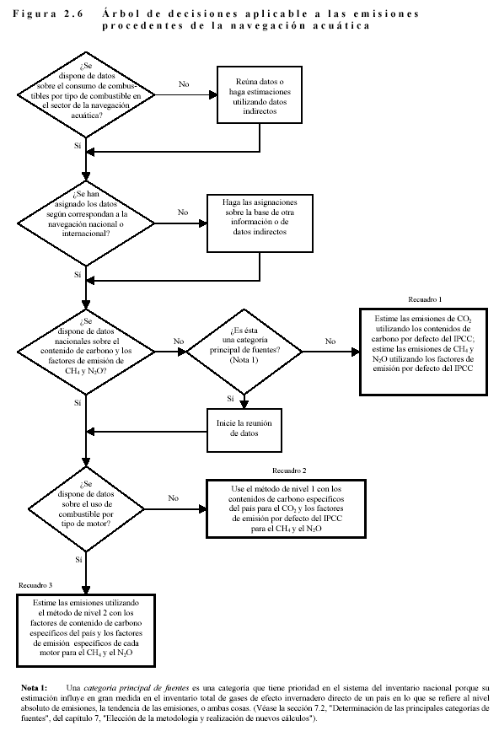

Nota: Extraído de la Orientación del IPCC sobre las Buenas Prácticas
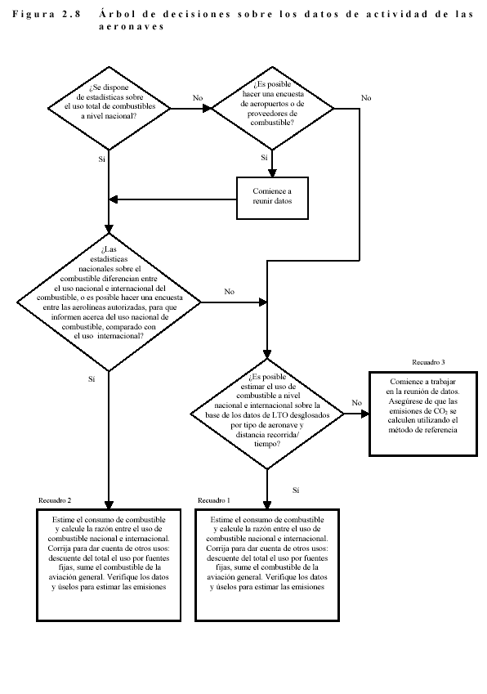
Nota: Extraído de la Orientación del IPCC sobre las Buenas Prácticas.

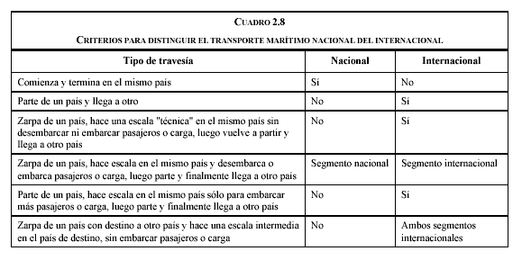
Nota: Extraído de la Orientación del IPCC sobre las Buenas Prácticas.

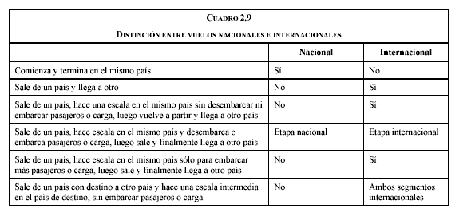
Nota: Extraído de la Orientación del IPCC sobre las Buenas Prácticas.

  - Emisiones de gases diferentes del CO₂
Los métodos (es decir, los niveles) para calcular las emisiones de gases diferentes del CO₂ requieren distintos niveles de detalle sobre actividad y tecnología.
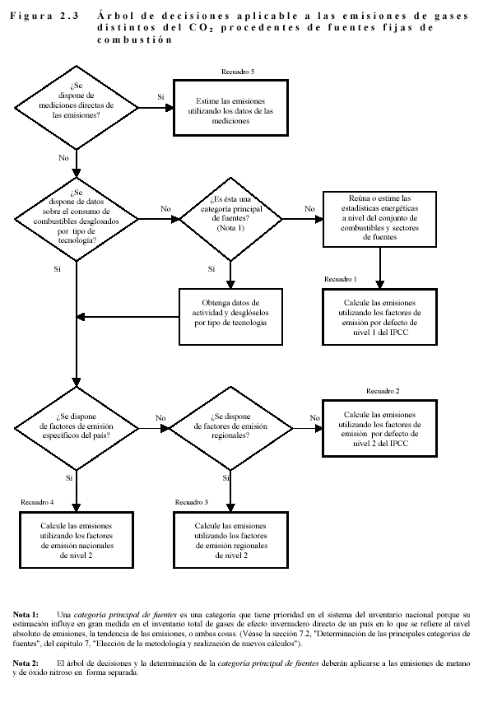

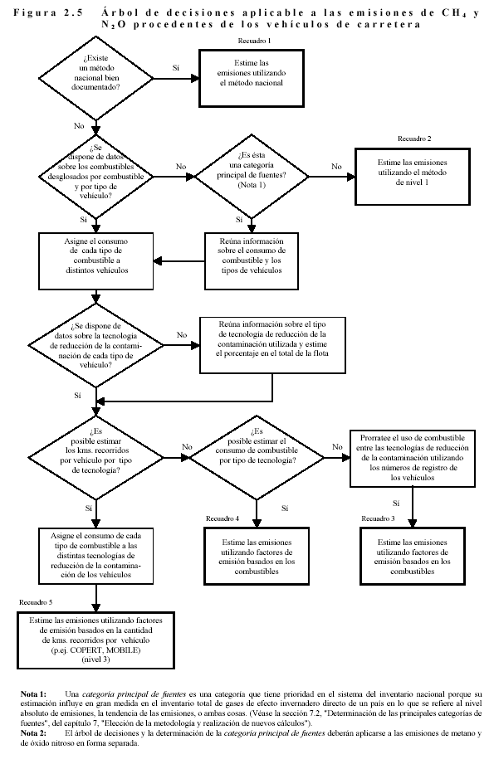

Nivel 1. Las emisiones provenientes de todas las fuentes de combustión se calculan multiplicando la cantidad de combustible consumido por un factor de emisión promedio. Los métodos de Nivel 1 no requieren datos de actividad detallados.

Nivel 2/3. Las emisiones se calculan multiplicando la cantidad de combustible consumido por factores de emisión detallados por cada tipo de combustible y específicos para la tecnología.

Los métodos de Nivel 1 se basan en datos de suministro de combustible ampliamente disponibles que suponen que se utiliza una tecnología de combustión promedio. La diferencia entre los Niveles 2 y 3 radica principalmente en un aumento en el grado de detalle del método. En general, los métodos de Nivel 2 usan datos de consumo de combustible desagregados de acuerdo con los tipos de tecnología que son suficientemente homogéneos como para permitir el uso de factores de emisión representativos. Los métodos de Nivel 3 en general calculan las emisiones sobre la base de los tipos de actividad (km recorridos o ton-km transportadas) y una eficiencia de combustible o tasas de combustible específicas o un factor o factores de emisión expresados directamente en unidades de actividad.

Tanto el método de Nivel 1 como los de Nivel 2/3 se basan en la misma ecuación fundamental:

Ecuación 2.3
Emisiones = ∑ (Factor de Emisión_{abc} . Consumo de Combustible_{abc})

Donde:
a = tipo de combustible
b = actividad sectorial
c = tipo de tecnología

Nota: Orientación del IPCC para las Buenas Prácticas, p. 2.37.

En forma alternativa, los países pueden usar modelos de emisión nacionales o mediciones continuas de emisión de CH₄ y N₂O. Esto se considera una buena práctica, pero en muchos casos las mediciones continuas no se justifican debido a que su costo es muy alto.

También constituye buena práctica utilizar los factores de emisión más desagregados de que se disponga, por país y por tipo de tecnología, en particular los que se derivan de las mediciones directas en las fuentes estacionarias de combustión. Si se usa el método de Nivel 2, hay tres tipos posibles de factores de emisión:
- Factores de emisión nacionales
- Factores de emisión regionales
- Los factores por omisión del IPCC, siempre y cuando se haya constatado fehacientemente que estos factores son aplicables a las condiciones del país en cuestión. Los factores por omisión del IPCC se pueden usar cuando no se dispone de ningún otro tipo de información.

Combustión de Fuentes Fijas. Los factores de emisión por omisión para CH₄, N₂O, NO_{X}, CO, y COVDMs para los principales tipos de tecnología y combustible se presentan en las Directrices del IPCC, Manual de Referencia – Volumen 3. Los datos se presentan también en forma de contenidos típicos de azufre de los combustibles fósiles y de biomasa. También se muestran tecnologías de control alternativas, con reducciones porcentuales representativas. Estos datos muestran la gama y variación de fuentes y tasas de emisión, así como el impacto de las tecnologías de control.

Las emisiones de CH₄ provenientes de varios tipos de quemas a cielo abierto y quema de biomasa son de particular importancia en muchos países debido a que el proceso de combustión suele ser altamente ineficiente. En especial en la producción de carbón vegetal es bastante probable que se produzcan emisiones de metano en tasas que son superiores en varios órdenes de magnitud a otros procesos de combustión.

Tabla 1-7
Factores de Emisión por Omisión (No Controlados) para el CH₄ (en kg/TJ)
 |  |  | Carbón ^{(a)} | Gas Natural | Petróleo |  | Madera/  Residuos de Madera | Carbón vegetal | Otra biomasa y residuos ^{(c)}
Industrias de la energía |  |  | 1 | 1 | 3 |  | 30^{(b)} | 200^{(b)} | 30
Industrias manufactureras  y de la construcción |  |  | 10 | 5 | 2 |  | 30 | 200 | 30
Transporte | Aviación^{(d)} |  |  |  | 0.5
Transporte | Por carretera |  |  | 50 | Gasolina | Diesel
 |  |  |  |  | 20^{(e)} | 5
Transporte | Ferrocarriles |  | 10 |  | 5
Transporte | Navegación |  | 10 |  | 5
Otros Sectores | Comercial/institucional |  | 10 | 5 | 10 |  | 300 | 200 | 300
Otros Sectores | Residencial |  | 300 | 5 | 10 |  | 300 | 200 | 300
Otros Sectores | Agricultura/Silvicultura/Pesca | Fuentes estacionarias | 300 | 5 | 10 |  | 300 | 200 | 300
Otros Sectores | Agricultura/Silvicultura/Pesca | Fuentes móviles |  | 5 | 5
Nota: Estos factores se consideran los mejores de que se dispone a escala mundial hasta el presente.
- Los factores de emisión del lignito pueden ser varias veces más altos que los de la antracita.
- Estos factores corresponden a la quema de combustibles en las industrias de la energía. Para la producción de carbón vegetal, referirse a la Tabla 1-14, Factores de Emisión por Omisión de gases diferentes al CO₂ para la Producción de Carbón Vegetal.
- Incluye estiércol, y desechos de la agricultura, municipales e industriales.
- En modo crucero, se presume que las emisiones de CH₄ son insignificantes (Wiesen et al., 1994). En el caso de los ciclos AD (es decir, a una altitud menor que 914 metros (3000 pies)) el factor de emisión es de 5 kg/TJ (10% del factor COV total) (Oliver, 1991). Dado que a escala mundial alrededor del 10% del total del combustible se consume en los ciclos AD (Oliver, 1995), el factor promedio de la flota es de 0,5 kg/TJ.
- Los factores de emisión para motores de 2 tiempos pueden ser tres veces más altos que para los de 4 tiempos.

Tabla 1-7, p. 1.35 del Manual de Referencia del IPCC – Volumen 3

Tabla 1-8
Factores de Emisión por Omisión (No Controlados) de N₂O (en kg/TJ)
 |  |  | Carbón ^{(a)} | Gas Natural | Petróleo |  | Madera/  Residuos de Madera | Carbón vegetal | Otra biomasa y residuos ^{(c)}
Industrias de la energía |  |  | 1,4 | 0,1 | 0,6 |  | 4^{(b)} | 4^{(b)} | 4
Industrias manufactureras y construcción |  |  | 1,4 | 0,1 | 0,6 |  | 4 | 4 | 4
Transporte | Aviación^{(d)} |  |  |  | 2
Transporte | Por carretera |  |  | 0,1 | Gasolina | Diesel
 |  |  |  |  | 0,6^{(d)} | 0,6
Transporte | Ferrocarriles |  | 1,4 |  | 0,6
Transporte | Navegación |  | 1,4 |  | 0,6
Otros Sectores | Comercial/institucional |  | 1,4 | 0,1 | 0,6 |  | 4 | 1 | 4
Otros Sectores | Residencial |  | 1,4 | 0,1 | 0,6 |  | 4 | 1 | 4
Otros Sectores | Agricultura/Silvicultura/Pesca | Fuentes estacionarias | 1,4 | 0,1 | 0,6 |  | 4 | 1 | 4
Otros Sectores | Agricultura/Silvicultura/Pesca | Fuentes móviles |  | 0,1 | 0,6
Nota: Estos factores se consideran los mejores de que se dispone a escala mundial hasta el presente.
- El lignito puede producir menos N₂O que los carbones bituminosos; algunas mediciones han mostrado que las emisiones de N₂O provenientes de la quema de antracita en plantas eléctricas pueden ser insignificantes. Las emisiones de N₂O de LFC (lecho fluidizado de combustión) son por lo general alrededor de 10 veces más altas que las de las calderas.
- Estos factores corresponden a la quema de combustibles en las industrias de la energía. Para la producción de carbón vegetal, referirse a la Tabla 1-14, Factores de Emisión por Omisión de gases diferentes al CO₂ para la Producción de Carbón Vegetal.
- Incluye estiércol, y desechos de la agricultura, municipales e industriales.
- Cuando existe una cantidad significativa de automóviles con catalizadores de 3 vías en el país, los factores de emisión del transporte por carretera deben aumentar en consecuencia. Los factores de emisión para motores de 2 tiempos pueden ser tres veces más altos que para los de 4 tiempos.

Tabla 1-8, p. 1.36 del Manual de Referencia del IPCC – Volumen 3

Tabla 1-9
Factores de Emisión por Omisión (No Controlados) de NO_{X} (en kg/TJ) ^{(a)}
 |  |  | Carbón | Gas Natural | Petróleo |  | Madera/  Residuos de Madera | Carbón vegetal | Otra biomasa y residuos ^{(b)}
Industrias de la energía |  |  | 300 | 150 | 200 |  | 100^{(c)} | 100^{(c)} | 100
Industrias manufactureras y construcción |  |  | 300 | 150 | 200 |  | 100 | 100 | 100
Transporte | Aviación^{(d)} |  |  |  | 2
Transporte | Por carretera |  |  | 600 | Gasolina | Diesel
 |  |  |  |  | 600 | 800^{(d)}
Transporte | Ferrocarriles |  | 300 |  | 1200
Transporte | Navegación |  | 300 |  | 1500
Otros Sectores | Comercial/institucional |  | 100 | 50 | 100 |  | 100 | 100 | 100
Otros Sectores | Residencial |  | 100 | 50 | 100 |  | 100 | 100 | 100
Otros Sectores | Agricultura/Silvicultura/Pesca | Fuentes estacionarias | 100 | 50 | 100 |  | 100 | 100 | 100
Otros Sectores | Agricultura/Silvicultura/Pesca | Fuentes móviles^{(e)} |  | 1000 | 1200
Nota: Estos factores se consideran los mejores de que se dispone a escala mundial hasta el presente. Los factores de emisión se pueden reducir para tomar en consideración las eficiencias de reducción; referirse a los valores por omisión para las eficiencias de reducción presentados más abajo.
- Los factores de emisión de NO_{X} para instalaciones de combustión pequeñas tienden a ser mucho menores que para instalaciones de mayor envergadura debido a que las temperaturas de combustión son más bajas.
- Incluye estiércol, y desechos de la agricultura, municipales e industriales.
- Estos factores corresponden a la quema de combustibles en las industrias de la energía. Para la producción de carbón vegetal, referirse a la Tabla 1-14, Factores de Emisión por Omisión de gases diferentes al CO₂ para la Producción de Carbón Vegetal.
- Se presume que la mayor parte es consumida por Vehículos de Carga Pesados (VCP). Cuando un país posee una proporción relativamente alta de vehículos diesel, el factor de emisión promedio puede ser sustancialmente menor, como se indica en las Tablas 1-31 a 1-34.
- Los países deben, en la medida de lo posible, asignar el consumo de combustible al transporte de carretera y todo terreno. Los factores de emisión para buques, botes, locomotoras y equipo agropecuario pueden ser el doble más altos que los de los vehículos de carga.

Tabla 1-9, p. 1.38 del Manual de Referencia del IPCC – Volumen 3.

Tabla 1-10
Factores de Emisión por Omisión (No Controlados) de CO (en kg/TJ)
 |  |  | Carbón | Gas Natural | Petróleo |  | Madera/  Residuos de Madera | Carbón vegetal | Otra biomasa y residuos ^{(a)}
Industrias de la energía |  |  | 20 | 20 | 15 |  | 1000^{(b)} | 1000^{(b)} | 1000
Industrias manufactureras y construcción |  |  | 150 | 30 | 10 |  | 2000 | 4000 | 4000
Transporte | Aviación^{(c)} |  |  |  | 100
Transporte | Por carretera |  |  | 400 | Gasolina | Diesel
 |  |  |  |  | 8000^{(d)} | 1000
Transporte | Ferrocarriles |  | 150 |  | 1000
Transporte | Navegación |  | 150 |  | 1000
Otros Sectores | Comercial/institucional |  | 2000 | 50 | 20 |  | 5000 | 7000 | 5000
Otros Sectores | Residencial |  | 2000 | 50 | 20 |  | 5000 | 7000 | 5000
Otros Sectores | Agricultura/Silvicultura/Pesca | Fuentes estacionarias | 2000 | 50 | 20 |  | 5000 | 7000 | 5000
Otros Sectores | Agricultura/Silvicultura/Pesca | Fuentes móviles |  | 400 | 1000
Nota: Estos factores se consideran los mejores de que se dispone a escala mundial hasta el presente.
- Incluye estiércol, y desechos de la agricultura, municipales e industriales.
- Estos factores corresponden a la quema de combustibles en las industrias de la energía. Para la producción de carbón vegetal, referirse a la Tabla 1-14, Factores de Emisión por Omisión de gases diferentes al CO₂ para la Producción de Carbón Vegetal.
- El factor de emisión para la aviación en la tabla precedente corresponde al jet fuel. El factor de emisión para la gasolina de aviación varía de 10 000 a 20 000 kg/TJ (valor por omisión: 15 000 kg/TJ).
- Los factores de emisión para vehículos de gasolina son generalmente más altos para el caso de motocicletas y autos de pasajeros sin equipamiento de control de emisiones.

Tabla 1-10, p. 1.40 del Manual de Referencia del IPCC – Volumen 3

Tabla 1-11
Factores de Emisión por Omisión (No Controlados) de COVDMs (en kg/TJ)
 |  |  | Carbón | Gas Natural | Petróleo |  | Madera/  Residuos de Madera | Carbón vegetal | Otra biomasa y residuos ^{(a)}
Industrias de la energía |  |  | 5 | 5 | 5 |  | 50^{(b)} | 100^{(b)} | 50
Industrias manufactureras y construcción |  |  | 20 | 5 | 5 |  | 50 | 100 | 50
Transporte | Aviación^{(c)} |  |  |  | 100
Transporte | Por carretera |  |  | 5 | Gasolina | Diesel
 |  |  |  |  | 1500^{(d)} | 200
Transporte | Ferrocarriles |  | 20 |  | 200
Transporte | Navegación |  | 20 |  | 200
Otros Sectores | Comercial/institucional |  | 200 | 5 | 5 |  | 600 | 100 | 600
Otros Sectores | Residencial |  | 200 | 5 | 5 |  | 600 | 100 | 600
Otros Sectores | Agricultura/Silvicultura/Pesca | Fuentes estacionarias | 200 | 5 | 5 |  | 600 | 100 | 600
Otros Sectores | Agricultura/Silvicultura/Pesca | Fuentes móviles |  | 5 | 200
Nota: Estos factores se consideran los mejores de que se dispone a escala mundial hasta el presente.
- Incluye estiércol, y desechos de la agricultura, municipales e industriales.
- Estos factores corresponden a la quema de combustibles en las industrias de la energía. Para la producción de carbón vegetal, referirse a la Tabla 1-14, Factores de Emisión por Omisión de gases diferentes al CO₂ para la Producción de Carbón Vegetal.
- El factor de emisión para la aviación en la tabla precedente corresponde a jet fuel. El factor de emisión para la gasolina de aviación es de 300 kg/TJ.
- Estos factores son la suma de las emisiones por combustión y evaporación provenientes del uso de gasolina. Los factores de emisión de COVDMs para fuentes móviles provenientes de la evaporación de gasolina varían según la temperatura ambiente. En general, en los países “más cálidos” los factores de emisión son más altos que en los países “más fríos”.

Tabla 1-11, p. 1.42 del Manual de Referencia del IPCC – Volumen 3

Tabla 1-12
Valores por Omisión y de Muestra de Contenido de Azufre (S) en el Combustible
Combustible (según grupos del IPCC) | Valor por Omisión ^{(a)}  [%] | Rango de CORINAIR 90 ^{(b)} [%]
Carbón - bajo cont. S | 0,5 | ≥ 0,001
- cont. medio S | 1,5 | -
- alto cont. S | 3,0 | ≤ 16,1
Fuel Oil Pesado - bajo cont. S | 1,0 | ≥ 0,001
- cont. medio S | 3,0 ^{(c)} | -
- alto cont. S | 4,0 | ≤ 4,0
Fuel/Diesel Oil Liviano - bajo cont. S | 0,3 | ≥ 0,14
- alto cont. S | 1,0 | ≤ 1,0
Diesel (de carretera) | 0,3 | 0,1-1,0
Gasolina (de carretera) | 0,1 | 0,012 – 0,15
Jet fuel | 0,05 | 0,0001 – 0,3 ^{(d)}
Esquistos Bituminosos | 1,5(1,3-1,7) ^{(e)} | No Disponible
Gas Natural | insignificante | No Disponible
Residuos Municipales | 0,003 | 0,003
Residuos Industriales | 0,2 | 0,200 – 1,000
Licor Negro | 1,5 | 0,004 – 8,09
Leña para Combustible | 0,2 | 0,001 – 0,06
Otras biomasas | < 0,03 | 0,001 – 0,800
- Se debe usar solamente si no hay mejor información disponible.
- Combustibles usados en los inventarios CORINAIR 90 en la República Checa, Dinamarca, Francia, Hungría, Italia, Países Bajos, Polonia y la República Eslovaca
- El valor medio se refiere al valor por omisión para los búnkeres marítimos.
- Valores disponibles en la literatura.
- Valores de Estonia.

Tabla 1-12, p. 1.44 del Manual de Referencia del IPCC – Volumen 3

Combustión de Fuentes Móviles. Las emisiones de gases de efecto invernadero provenientes de fuentes móviles se pueden calcular a partir de las actividades principales de transporte (por carretera, aire, ferrocarril y buques). Sin embargo, dado que el transporte por carretera da cuenta de la mayor parte del consumo de combustible de fuentes móviles, seguido por el transporte aéreo, se ha otorgado mayor prioridad al desarrollo de modelos de emisiones e inventarios para vehículos de carretera y aeronaves. La diversidad de las fuentes móviles y de las características que afectan los factores de emisión ha sido demostrada y se pueden observar en las tablas incluidas en las Directrices del IPCC.

De particular importancia para muchos países son las emisiones de N₂O del transporte por carretera, que se ve significativamente afectado por el tipo de tecnologías de control de emisiones que se utilizan. Algunas tecnologías de control que implican el uso de catalizadores pueden aumentar la tasa de emisiones de N₂O con respecto a un vehículo sin ningún control de emisiones. Los países no pertenecientes al Anexo I deberían centrar sus esfuerzos en recopilar datos sobre la cantidad de vehículos con equipamiento de control catalítico de emisiones que funcionan en su país. El tipo de equipamiento de control catalítico en general se puede conocer a partir de la antigüedad y marca del vehículo, si no se dispone de datos. Como se muestra en la tabla que sigue, las tasas de emisión de N₂O pueden variar en forma drástica (es decir, en un orden de magnitud) como consecuencia de las diferentes tecnologías de control.
Tabla: Factores de Emisión Actualizados para Vehículos de Gasolina en EE.UU.

Tecnología de Control | (g N₂O /kg combustible | (g N₂O/MJ)
Vehículo de Bajo Nivel de Emisión (combustible con bajo contenido de azufre) | 0,20 | 0,0045
Catalizador de Tres Vías (EE.UU. Nivel 1) | 0,32 | 0,0073
Antiguo Catalizador de Tres Vías (EE.UU. Nivel 0) | 0,54 | 0,012
Catalizador de Oxidación | 0,27 | 0,0061
Medidas de Control Sin Catalizadores | 0,062 | 0,0014
Ninguna Medida de Control | 0,065 | 0,0015

Fuente: Orientación del IPCC para las Buenas Prácticas, Tabla 2.6.
- Importancia Relativa del Sector Energía - Quema de Combustibles
El dióxido de carbono (CO₂) es el gas de efecto invernadero más común producido por actividades antropogénicas; representa alrededor del 60 por ciento del aumento del forzamiento radiativo (capacidad de la atmósfera de filtrar la radiación térmica) producido desde la época pre-industrial. La principal fuente de emisión de CO₂ es la quema de combustibles fósiles con fines energéticos.

Debido a la combustión incompleta, la quema de combustibles produce también pequeñas emisiones de CH₄. Por lo tanto, la contribución de la quema de combustibles a las emisiones globales de metano es menor (alrededor del 3 por ciento). Sin embargo, la quema de biomasa (por ej., leña, carbón vegetal, residuos y desechos de la agricultura, residuos municipales) constituye una potencial fuente importante de metano y es la actividad que más contribuye a las emisiones de CH₄ dentro de la categoría de quema de combustibles. En países en que se utilizan cantidades significativas de biomasa como energía, la quema de combustibles tiene una participación considerablemente mayor en lo que respecta a la emisión de CH₄ en el marco global.

La contribución relativa de la quema de combustibles a las emisiones globales de N₂O es más importante que para el caso del CH₄ (alrededor del 17 por ciento). Debido a la existencia de controles más estrictos de emisiones de NO_{X} y normativas para automóviles en muchos países, han aumentado las emisiones de N₂O.
- Relaciones con otras fuentes y sectores
Existen varias circunstancias que podrían favorecer la doble contabilización, o la contabilización errónea de emisiones del Sector Energía. Para evitar estos riesgos, las Directrices del IPCC, Versión Revisada en 1996, y la Orientación del IPCC sobre las Buenas Prácticas proponen formas de manejar la interacción de fuentes y sectores con el Sector Energía.
  - Interacción con el Sector de Procesos Industriales
Es bastante frecuente la estrecha interrelación entre el uso de combustible como energía y su uso en varios procesos industriales. En particular, se debe tener cuidado de asegurarse de que los países no contabilicen por partida doble ni omitan contabilizar el combustible usado en la industria del hierro y el acero. La Orientación del IPCC para las Buenas Prácticas recomienda asignar el carbono usado como agente reductor al Sector de Procesos Industriales; sin embargo, a veces no es posible separar claramente el uso del combustible para Procesos Industriales y para el Sector Energía. En esos casos, los países en general asignan las emisiones solamente a uno de los dos sectores. Esto podría producir ciertas irregularidades en las tendencias sectoriales de las emisiones si éstas se asignan en forma diferente a lo largo de los años o en distintos países. Los países deben proporcionar explicaciones respecto de sus decisiones sobre la asignación de emisiones.

Algunos casos de doble contabilización o de omisión de emisiones se pueden dar también la contabilización de los usos no energéticos de los combustibles fósiles, en especial aquellos que pueden llevar al almacenamiento de carbono. En teoría, la mayoría de las emisiones de CO₂ provenientes del procesamiento de materias primas de combustibles fósiles no energéticas debería ser asignada al Sector de Procesos Industriales (por ej., el carbón de coque, ánodos y cátodos de coque de carbón residual, e insumos de amoníaco). En la práctica, sin embargo, algunas de las emisiones de las materias primas no energéticas se contabilizan en el Sector Energía usando factores de almacenamiento de carbono (por ej., naftas y GLP en la industria química y lubricantes en el transporte). Estas emisiones a menudo ocurren dentro de la industria petroquímica, donde es difícil separar los consumos energéticos de los no energéticos.

La tabla siguiente, extraída de la Orientación del IPCC para las Buenas Prácticas, describe cómo se contabilizan las emisiones de carbono fósil dentro del marco del IPCC para el reporte de datos.
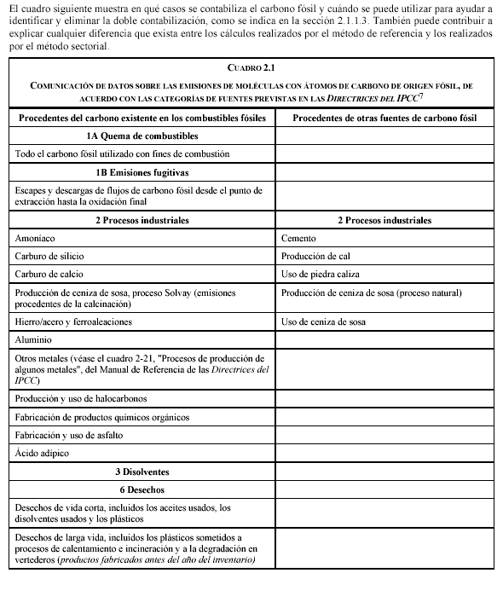
Nota: Extraído de la Orientación del IPCC sobre las Buenas Prácticas, Volumen del Sector Energía.

  - Interacción con los Sectores de Residuos y Cambio en el Uso de la Tierra y Silvicultura
Las emisiones relacionadas con la quema de residuos con fines energéticos se deben contabilizar como parte del Sector Energía. Las emisiones provenientes de la incineración de residuos que no involucren recuperación de energía deben ser asignadas al Sector de Residuos. En cualquiera de los dos casos, estos residuos se pueden originar en la recolección municipal de residuos sólidos, las instalaciones para el tratamiento de aguas residuales, las industrias de la alimentación, o los residuos de la agricultura. Sólo se deberá contabilizar como parte de los Sectores Energía o de Residuos la fracción de carbono de estos residuos que sea de origen fósil (por ej., los plásticos). El CO₂ de origen biogénico se debe asignar al Sector de Cambio en el Uso de la Tierra y Silvicultura. En general se presume que las mismas cantidades de CO₂ proveniente de residuos de origen biogénico serán re-absorbidas durante la siguiente temporada de siembra. Es especialmente importante que el tratamiento de las emisiones de CO₂ provenientes de la quema de residuos con fines energéticos y la incineración de residuos concuerde con los factores de almacenamiento de carbono utilizados en el cálculo de las emisiones provenientes de la quema de combustibles sólidos.
  - Autoproducción de electricidad
Por diversas razones, algunas compañías prefieren generar una parte o toda la electricidad y/o el calor de proceso que consumen, en lugar de comprarlos a un proveedor habitual de energía (por ej., una empresa de servicio público). En la jerga energética, estas compañías se denominan auto-productoras o auto-generadoras. Las Directrices del IPCC recomiendan que la electricidad auto-producida de esta forma sea asignada a los sub-sectores en los que fue generada (por ej., las Industrias Manufactureras). Se debe tener especial cuidado de evitar la doble contabilización o la omisión de las emisiones provenientes de este sector.
  - Uso de combustible con fines militares
Se debe tener especial cuidado de evitar la doble contabilización o la omisión de las emisiones provenientes del uso de combustibles fósiles con fines militares. En especial es necesario asegurarse de que las emisiones provenientes de las fuentes móviles del sector militar del país estén incluidas en las correspondientes categorías de transporte o en la categoría Otros. A menudo se interponen cuestiones de confidencialidad respecto de los datos relacionados con operaciones militares.
  - Fuentes móviles de la Agricultura
También será necesario cerciorarse de que las emisiones provenientes de fuentes móviles utilizadas en las actividades agrícolas se incluyan en el sub-sector de Agricultura/Silvicultura/Pesca, y que esas emisiones no se vuelvan a contabilizar en el sub-sector de transporte.
- Control de Calidad y Exhaustividad
Los países deben considerar las siguientes cuestiones relacionadas con el control de calidad y la exhaustividad antes de finalizar el envío de información de sus inventarios sobre la quema de combustibles:
- ¿Se han proporcionado estimaciones para todos los gases (CO₂, CH₄, y N₂O), categorías de fuentes y sub-categorías de fuentes?
- ¿Se han incluido las emisiones de todo el territorio, incluyendo los territorios e islas que pudieran estar en otras regiones geográficas?
- ¿Se ha presentado la información sobre combustibles de búnkeres en la sección de Partidas informativas de las tablas de Resúmenes y en la tabla de información sectorial para el Sector Energético?
- ¿Se han incluido todas las plantas de generación eléctrica de combustibles fósiles en las estimaciones de emisiones del país?
- ¿Se han contabilizado en el Sector Energético las emisiones provenientes de la quema de combustibles en la industria del hierro y el acero, según el requerimiento de las Directrices del IPCC?
- ¿Evita el inventario la doble contabilización o la omisión de las emisiones provenientes de altos hornos y de la producción de coque (es decir, si se han asignado al Sector de Procesos Industriales, las emisiones se han excluido del Sector Energía)?
- ¿Informa el inventario sobre emisiones provenientes de la quema de residuos con recuperación de energía en el Sector Energía? ¿Se excluye la fracción de carbono de origen biogénico de los residuos en estas estimaciones de emisiones de CO₂ provenientes de la quema de residuos?
- Las compañías de la industria del petróleo y el gas natural a menudo queman gas natural no procesado, o parcialmente procesado, como combustible (es decir, combustible no comercializable). Puede suceder que el consumo de estos combustibles no se incluya en las estadísticas sectoriales de consumo. Por ejemplo, es bastante probable que el consumo de gas no comercializable no se haya medido, y puede tener factores de carbono y valores caloríficos sustancialmente diferentes a los del gas comercializable debido a mayores concentraciones de impurezas e hidrocarburos más pesados que el metano.
- Puede suceder que las estaciones compresoras de los sistemas de transmisión de gas no midan el combustible que extraen del gasoducto. En estos casos, el consumo de combustible en las estaciones compresoras se calcula sobre la base del consumo de los propios equipos o se contabiliza como merma normal del proceso. Aunque no es tan común, situaciones similares se pueden dar en el caso de los oleoductos, cuando se extrae de ellos el producto para abastecer de combustible a las bombas. El robo, en especial de los sistemas de gas natural, puede ser una fuente de uso de combustible que no se contabiliza en muchos países.

En teoría, una comparación minuciosa de los cálculos realizados con el Método de Referencia y el Método Sectorial debería identificar muchos problemas relacionados con la exhaustividad. En la práctica, sin embargo, las estadísticas energéticas que se utilizan en ambos métodos provienen de las mismas estadísticas gubernamentales, y por lo tanto es probable que contengan los mismos errores.
- Incertidumbres
Existen incertidumbres relacionadas con el contenido de carbono y los valores caloríficos de los combustibles. Éstas tienen que ver fundamentalmente con la variabilidad de la composición de los combustibles dentro del mismo país y la frecuencia y alcance de las mediciones reales. Para la mayoría de los países no pertenecientes al Anexo I, sin embargo, el factor dominante lo constituye la incertidumbre de los datos de actividad (es decir, los datos de consumo de combustible).

Es importante documentar las causas probables de las incertidumbres en los inventarios nacionales y discutir las medidas que se están tomando para reducirlas.
- Software y tablas de presentación de informes del IPCC
El IPCC ha desarrollado un software con el fin de ayudar a los países, especialmente a las Partes no pertenecientes al Anexo I de la CMNUCC, en la preparación de sus inventarios nacionales de gases de efecto invernadero. Las hojas de trabajo incluidas en este software utilizan métodos por omisión del IPCC (es decir, de Nivel 1) en la mayoría de los casos, sin embargo también se pueden usar factores nacionales.

Este software se puede descargar de:
http://www.ipcc-nggip.iges.or.jp/public/gl/software.htm
- Material de Referencia
Los expertos en inventarios deben estar familiarizados con los siguientes materiales técnicos, y mantenerse informados sobre el desarrollo y las actualizaciones de las orientaciones y decisiones importantes de la Conferencia de las Partes de la CMNUCC.

- Secretaría de la CMNUCC en Bonn (decisiones tomadas por la Conferencia de las Partes (COP), orientaciones para las revisiones de inventarios, tablas del formato común de reporte, informes de revisión, etc.)
http://unfccc.int

- IGES en Japón: Directrices del IPCC, Versión Revisada en 1996
http://www.ipcc-nggip.iges.or.jp/public/gl/invs1.htm

- IGES en Japón: Orientación del IPCC sobre las Buenas Prácticas
http://www.ipcc-nggip.iges.or.jp/public/gp/gpgaum.htm

- IGES para la Base de Datos de Factores de Emisión del IPCC (EFDB)
http://www.ipcc-nggip.iges.or.jp/EFDB/main.php

- Agencia Internacional de Energía para estadísticas energéticas nacionales
http://www.iea.org
- Conclusión
El propósito de este manual ha sido introducir al usuario en las habilidades y conocimientos necesarios para producir inventarios de emisiones de gases de efecto invernadero de alta calidad para el ámbito de la quema de combustibles del Sector Energía.

Cualquier sugerencia que usted tenga para mejorar este manual será bienvenida, y se debe enviar a secretariat@unfccc.int
- Glosario

AIE
La Agencia Internacional de Energía (AIE). Un organismo autónomo especializado en energía, y adherido a la OCDE.

Alcohol
Para los propósitos de la elaboración de inventarios, los alcoholes incluyen el alcohol metílico (metanol), alcohol etílico (etanol) y alcohol butílico terciario (ABT) (2-metil 2-propanol). El bio-alcohol usado en los combustibles se debe reportar como biomasa líquida sólo con fines informativos.

Antracita
Un tipo de carbón duro, negro y brillante que contiene un alto porcentaje de carbono fijo y un porcentaje bajo de materia volátil. A menudo se lo denomina carbón duro.

Árbol de Decisiones
En el ámbito de los inventarios de gases de efecto invernadero, un árbol de decisiones es un diagrama de flujo que describe los pasos (elección de métodos, de datos de actividad y de factores de emisión) que se deben seguir para desarrollar un inventario o un componente de inventario de acuerdo con los principios de buena práctica expresados en la Orientación del IPCC para las Buenas Prácticas.

Asfalto
(ver Bitumen)

Biomasa
Material orgánico no fosilizado que se encuentra tanto sobre la tierra como en forma subterránea, y puede comprender materia viva o muerta (por ej., árboles, cereales, pasto, partes de árboles caídos, y raíces). Cuando estos materiales se queman para producir energía, se denominan combustibles de biomasa. Estos combustibles incluyen también los gases recuperados de la descomposición de materia orgánica (por ej., metano proveniente de los digestores de estiércol).

Bitumen
Hidrocarburo sólido, semi-sólido o viscoso de estructura coloidal, de color entre marrón y negro, que se obtiene como residuo de la destilación del petróleo crudo por medio de la destilación al vacío de los residuos de petróleo provenientes de la destilación atmosférica. Es soluble en bisulfato de carbono, termo-plástico no volátil (entre 150 y 200 ºC) con propiedades aislantes y adhesivas. Se lo utiliza principalmente en la construcción de carreteras y se lo denomina también ‘asfalto’. El valor calórifico por omisión del IPCC para el bitumen es de 40,19 TJ/Gg.

BKB
Ver Briquetas Prensadas de Carbón con Aglutinante y Carbón Marrón / Briquetas de Lignito (BKB).

Brea
Depósito sedimentario combustible, blando, poroso o comprimido de origen vegetal con alto contenido de agua (hasta un 90 por ciento en su estado natural); se puede cortar con facilidad, y es de color marrón claro a marrón oscuro.

Briquetas Prensadas de Carbón con Aglutinante y Carbón Marrón / Briquetas de Lignito (BKB)
Combustible de composición fabricado a partir de partículas finas de carbón con el agregado de un agente aglutinante (turba) para darle forma. La cantidad de prensado de carbón producida puede ser levemente superior a la cantidad de carbón consumido en el proceso de transformación debido al agregado de la turba. Los BKB son combustibles de composición fabricados a partir del lignito/carbón marrón, producidos en forma de briquetas bajo presión alta. Estas incluyen las briquetas de turba, partículas finas de lignito seco y polvo.

Buena Práctica
En el ámbito de los inventarios de gases de efecto invernadero, las Buenas Prácticas son un conjunto de procedimientos establecidos por el IPCC cuyo fin es asegurar que los inventarios de gases de efecto invernadero sean precisos, es decir, que no sean sobre-estimados ni sub-estimados en forma sistemática, en la medida en que esto se pueda juzgar, y que las incertidumbres sean reducidas en la medida de lo posible. Las Buenas Prácticas incluyen la elección de métodos de estimación apropiados a las circunstancias nacionales, garantía de calidad y control de calidad a escala nacional, cuantificación de las incertidumbres y el archivo e informe de los datos para asegurar transparencia.

Cambios en las Existencias (stocks)
La diferencia en el nivel de las existencias (stocks) de los productores, importadores, industrias de transformación y grandes consumidores en el territorio nacional entre el primer día del año y el último día del año. A los fines de los inventarios de emisiones de gases de efecto invernadero, la fórmula de “consumo aparente” considera el cambio de las existencias con un signo algebraico negativo (sustraído del suministro). Por lo tanto, cuando se agrega más combustible a las existencias, se debe ingresar con signo positivo, retirando así la cantidad del consumo. Una reducción en las existencias es un cambio negativo en las existencias, y recibe un signo negativo. Al restar las cantidades negativas ingresadas, la fórmula producirá un aumento en el consumo aparente.

Carbón
Todos los tipos de carbón, tanto primarios (lo que incluye el carbón duro/antracita, el lignito, la turba) como los combustibles derivados (prensados de carbón con aglutinante, coque de carbón, coque de gas, BKB, gas de horno de coque y gas de altos hornos).

Carbón Bituminoso
Incluye la antracita, los carbones para uso en calderos (distintos de la antracita) y el carbón para coqueo. En las Directrices del IPCC los carbones para uso en calderos se incluyen dentro de “Otros Carbones Bituminosos”. El carbón bituminoso tiene un valor calorífico bruto mayor que 23865 kJ/kg (5700 kcal/kg) sobre una base libre de cenizas pero húmeda.

Carbón Duro
Incluye Carbón para Coqueo, Antracita, y otros Carbones Bituminosos.

Carbono almacenado
El carbono retenido durante largos períodos dentro de productos no energéticos fabricados a partir de combustibles (por ej., nafta, lubricantes y bitumen).

Carbón para Coqueo
Carbón cuyo valor calorífico es mayor que 23865 kJ/kg (5700 kcal/kg) sobre una base libre de ceniza pero húmeda. El carbón para coqueo es carbón de una calidad que permite la producción de coque apto para tolerar una carga de alto horno.

Carbón sub-bituminoso
Tipos de carbón no aglomerantes con un valor calorífico bruto entre 17435 kJ/kg (4165 kcal/kg) y 23865 kJ/kg (5700 cal/kg) que contiene más del 31 por ciento de materia volátil sobre una base libre de materia mineral seca. Ver también Lignito. La diferencia entre carbón sub-bituminoso y lignito en general no se tiene en cuenta en Europa.

Carbón Vegetal
Una forma negra y amorfa de carbón proveniente de carbonizar madera u otra materia orgánica en ausencia de aire.

Categoría de fuente del Transporte
Incluye los combustibles consumidos por todas las actividades de transporte especificadas de la siguiente manera:
- La aviación civil comprende la aviación civil internacional y el transporte aéreo de cabotaje (comercial, privado, para fines agrícolas, etc.), incluyendo despegues y aterrizajes. No incluye el uso de combustible en los aeropuertos para el transporte por tierra y el combustible para la combustión de fuentes estacionarias en los aeropuertos. A los fines de los inventarios de emisiones de gases de efecto invernadero, la aviación civil no incluye la aviación civil internacional, la cual se debe contabilizar dentro de los combustibles de Búnkeres. La aviación civil de cabotaje incluye todo el tráfico aéreo civil, tanto de pasajeros como de carga, dentro de un país (no usado como búnker internacional), incluyendo despegues y aterrizajes para estas etapas del vuelo.
- El transporte por carretera incluye toda la combustión que se origina del uso de combustibles en los vehículos de carretera, incluyendo el uso de vehículos de transporte de productos agrícolas por carretera.
- El ferrocarril incluye el combustible usado tanto para el transporte de pasajeros como de carga.
- La navegación incluye los combustibles usados para la navegación de cabotaje de todos los buques que no participan del transporte internacional, con excepción de la pesca (que se debe contabilizar en Otros Sectores (Pesca))
- Otras Formas de Transporte incluye la quema de combustibles proveniente de todas las actividades de transporte restantes, incluyendo el transporte por gasoductos, actividades terrestres en aeropuertos y puertos, y actividades de todo terreno que no se contabilicen en los sectores de Agricultura o Industrias Manufactureras y de la Construcción. El transporte militar también debe quedar excluido y debe contabilizarse en 1.A.5 Otros (Directrices del IPCC – Vol. 1 – Instrucciones para la Presentación de Informes).

Categoría principal de fuentes
En el ámbito de los inventarios de emisiones de gases de efecto invernadero, una categoría principal de fuentes es una categoría que tiene prioridad dentro del sistema nacional de inventarios porque su estimación tiene una influencia significativa en el inventario total de gases de efecto invernadero directo de un país en lo que se refiere al nivel absoluto de emisiones, la tendencia de las emisiones, o ambas cosas. (Ver el Capítulo 7 de la Orientación del IPCC para las Buenas Prácticas, Elección de Metodología y Realización de Nuevos Cálculos).

Coherencia
En el ámbito de los inventarios de emisiones de gases de efecto invernadero, coherencia significa que existe una relación interna consistente entre los elementos de un inventario a lo largo de un período determinado de años. Un inventario es coherente si se usan las mismas metodologías para el año base y todos los años siguientes, y si se usan conjuntos de datos coherentes para calcular las emisiones o absorciones de las fuentes o sumideros. Bajo ciertas circunstancias consideradas en FCCC/CP/2002/8, un inventario que use metodologías diferentes para años diferentes se puede considerar coherente si se ha re-calculado de una forma transparente teniendo en cuenta las buenas prácticas en vigencia.

Combustibles de Búnkeres Internacionales
Combustibles usados en el transporte marítimo y aéreo internacional. Los búnkeres marítimos internacionales incluyen los combustibles provistos a los buques de todas las banderas, incluso los barcos de guerra. No se incluye el consumo de buques utilizados para el transporte fluvial o costero. Los búnkeres aéreos internacionales incluyen el uso de combustible para la aviación civil internacional. Los inventarios de emisiones de gases de efecto invernadero consideran el combustible usado durante el aterrizaje y el despegue de un vuelo internacional como parte del combustible de búnker internacional. Para determinar el uso internacional de combustible en actividades de aviación militar se deben aplicar reglas similares.

Combustibles Fósiles
Combustibles inflamables provenientes de materia orgánica que se encuentra dentro de la corteza terrestre y formados a lo largo de escalas de tiempo geológicas, y los productos fabricados a partir de ellos. Los combustibles extraídos de la tierra y preparados para la comercialización se denominan “combustibles primarios” (por ej., carbón, lignito, gas natural, petróleo crudo), y los productos combustibles fabricados a partir de ellos se denominan “combustibles secundarios” (por ej., coque, gas de altos hornos, gas/diesel oil, gasolina, GLP).

Combustible para Jets (Jet fuel)
Destilado que se usa en las unidades de potencia de las turbinas de aviación. Tiene las mismas características de destilación de entre 150 y 300 ºC (generalmente no supera los
250 ºC) y punto de inflamación que el kerosene. Además, tiene especificaciones especiales (tales como el punto de congelamiento) establecidas por la Asociación Internacional de Transporte Aéreo (IATA). El valor calorífico neto de este combustible según el IPCC es de 44,59 TJ/Gg.

Consumo Aparente
Concepto usado en el cálculo de emisiones de CO₂ provenientes del consumo de combustibles fósiles. Este concepto no se refiere al consumo real sino al aparente porque investiga el consumo de fuentes primarias de una economía con ajustes para dar cuenta de las importaciones netas y los cambios en las existencias de los combustibles secundarios. Si bien este procedimiento asegura que sea contabilizado todo el carbono de los combustibles, es importante destacar que no produce consumos reales por combustible específico o producto de combustible. Claramente, no constituye un cálculo preciso del consumo de combustibles secundarios. Es simplemente un ajuste a la provisión de combustible primario calculado en otra sección de la hoja de trabajo.

Coque
El coque de carbón es un producto sólido que se obtiene de la carbonización del carbón, principalmente el carbón para coqueo (o lignito), a altas temperaturas. Tiene bajo contenido de humedad y materia volátil y se usa principalmente en la industria del hierro y el acero como fuente de energía y agente reductor. El semi-coque, producto sólido obtenido de la carbonización del carbón a bajas temperaturas, se debe incluir dentro de la categoría de coque de carbón. Se usa como combustible doméstico o lo usa la misma planta de transformación. El coque de gas es un sub-producto del carbón duro usado en la producción de gas que se suministra a los usuarios. Se usa con fines de calefacción.

Coque de Carbón Residual
Residuo negro sólido obtenido principalmente del craqueo y carbonización de residuos de materia prima, alquitrán y breas en procesos tales como el coqueo retardado o fluidizado. Consiste principalmente en carbón (90 a 95 por ciento) y tiene un bajo contenido de cenizas. El valor calorífico neto del coque de carbón residual según el IPCC es de 31,00 TJ/Gs.

Datos de Actividad
Datos sobre la magnitud de la actividad humana que produzca emisiones o absorciones durante un período determinado. Por ejemplo, datos de actividad del Sector Energía pueden ser la cantidad de combustible quemado.

Etano
Hidrocarburo de cadena abierta de naturaleza gaseosa (C₂H₆) extraído del gas natural y de las corrientes gaseosas de las refinerías. Se usa comúnmente como materia prima petroquímica en la fabricación de plásticos y otros productos. El valor calorífico neto del etano según el IPCC es de 47,49 TJ/Gg.

Exhaustividad
En el ámbito de los inventarios de emisiones de gases de efecto invernadero, exhaustividad significa que un inventario cubre todas las fuentes y sumideros, a la vez que todos los gases incluidos en las Directrices del IPCC para Inventarios Nacionales de Gases de Efecto Invernadero, Versión Revisada en 1996, además de otras categorías significativas de fuente/sumidero que existan y que son específicas de cada país en particular (y pueden, por lo tanto, no estar incluidas en las Directrices del IPCC). Exhaustividad también significa que se han cubierto las fuentes y sumideros de todas las regiones geográficas de una Parte.

Factor de Conversión
El término ‘factor de conversión’ tiene usos muy variados. Por ejemplo, en el caso del valor calorífico neto, se refiere a la conversión de las cantidades expresadas en unidades naturales a unidades de energía, y como factor de escala, se refiere a la conversión de una forma de unidad de energía a otra (por ej., BTU a GJ).

Factor de Emisión (FE)
Coeficiente que relaciona los datos de actividad con la cantidad de compuesto químico, que es la fuente de futuras emisiones. Los factores de emisión se suelen basar en una muestra de datos de medición, promediados para desarrollar una tasa representativa de emisión para un nivel determinado de actividad bajo un conjunto determinado de condiciones de funcionamiento.

Fuel Oil Residual
Todos los fuel oils residuales (pesados), incluyendo los que se obtienen por combinaciones. La viscosidad cinemática está por encima de 10 cSt a 80 ºC. El punto de inflamación siempre está por encima de los 50 ºC y la densidad es siempre superior a 0,90 kg/L. El valor calorífico neto del fuel oil residual según el IPCC es de 40,19 TJ/G.

Garantía de Calidad (GC) y Control de Calidad (CC)
En el ámbito de los inventarios de emisiones de gases de efecto invernadero, la GC incluye un sistema planificado de procedimientos de revisión en el que participe personal no involucrado directamente en el proceso de compilación y desarrollo del inventario, para verificar que los objetivos de calidad de los datos se hayan cumplido, asegurar que el inventario representa la mejor estimación posible de emisiones y sumideros según el estado actual del conocimiento científico y los datos disponibles, y apoyar la efectividad del programa de control de calidad (CC). A los fines de la elaboración de inventarios de emisiones de gases de efecto invernadero, el CC es un sistema de actividades técnicas de rutina para medir y controlar la calidad del inventario a medida que se va desarrollando:
- Proporciona revisiones rutinarias y sistemáticas para asegurar la integridad, corrección y exhaustividad de los datos.
- Identifica y soluciona errores y omisiones.
- Documenta y archiva material de inventario y registra todas las actividades de CC
Las actividades de CC incluyen métodos generales tales como verificaciones de precisión sobre la recolección y cálculo de los datos y uso de procedimientos estándar aprobados para los cálculos de emisiones, mediciones, estimación de incertidumbres, archivo de información y presentación de informes. Las actividades de CC de niveles superiores incluyen revisiones técnicas de categorías de fuentes, datos de actividad y de factores de emisión, y métodos.

Gas
Gas natural, con exclusión de los líquidos del gas natural, e incluyendo el gas manufacturado. Comprende los gases que se producen en depósitos subterráneos a temperatura y presión normales. En su estado de comercialización consiste básicamente en metano. Incluye tanto el gas “no asociado” proveniente de los sitios que producen hidrocarburos predominantemente en forma gaseosa, como los gases “asociados” producidos en combinación con el petróleo crudo. También incluye el metano recuperado de las minas de carbón. En general la producción se mide una vez seco (es decir, luego de la extracción de los líquidos del gas natural (gasolina natural y LPG) y las impurezas presentes en el gas en boca de pozo). Por lo tanto, no incluye el gas reinyectado en los pozos, el gas quemado “en antorcha”, y el gas usado en las plantas de producción y tratamiento.

Gas de Alto Horno (GAH)
El GAH es un sub-producto de la operación de los altos hornos. Se recupera de los hornos y se usa en parte dentro de la planta y en parte en otros procesos de la industria del acero o en centrales equipadas para quemarlo. El gas de horno de oxígeno de acero está incluido dentro de esta categoría y se obtiene como un sub-producto de la producción de acero en un horno de oxígeno. También se lo conoce como gas de convertidor.

Gas de Coquería
Se obtiene como un sub-producto de las operaciones de carbonización y gasificación de combustibles sólidos realizadas por los productores de coque y las plantas de hierro y acero que no están conectadas con las fábricas de gas y las centrales de gas municipales.

Gas de Refinería
Una mezcla de gases no condensables que consisten principalmente en hidrógeno, metano, etano y olefinas obtenidos durante la destilación del petróleo crudo o el tratamiento de los productos de petróleo (por ej., el craqueo) en las refinerías. Esto también incluye gases, que son devueltos de la industria petroquímica. El valor calorífico neto del gas de refinería según el IPCC es de 48,15 TJ/Gg.

Gas/Diesel Oil
Una forma de petróleo de destilación media, que destila básicamente entre los 180 y los
380 ºC. El valor calorífico neto del gas/diesel oil según el IPCC es de 43,33 TJ/Gg. Existen diversas fracciones de destilación:
- Diesel oil para motores de compresión diesel (autos, camiones, transporte marítimo, etc.)
- Petróleo liviano para usos industriales y comerciales
- Otros tipos de gas oil, incluyendo los pesados, que destilan entre 380 y 540 ºC, y que se usan como materia prima de la industria petroquímica.

Gas Licuado de Petróleo (GLP)
Hidrocarburos parafínicos saturados livianos derivados de los procesos de refinería, estabilización del petróleo crudo y plantas de procesamiento de gas natural. Consisten principalmente en propano (C₃H₈) y butano (C₄H₁₀) o una combinación de ambos. Normalmente se licuan bajo presión para el transporte y el almacenamiento. El valor calorífico neto del GLP según el IPCC es de 47,31 TJ/Gg.

Gas Manufacturado
Incluye el gas natural sustituto producido en empresas públicas o plantas privadas cuyo propósito principal es la fabricación, el transporte y la distribución de gas. Incluye también el gas producido por carbonización (también el gas producido por hornos de coque y transformado en gas manufacturado), por gasificación total con o sin enriquecimiento con otros productos de petróleo (GLP, fuel oil residual, etc.), por craqueo de gas natural y por la reforma y la mezcla simple de gases y/o aire.

Gasolina
Incluye la gasolina para aviación, para aviones de reacción (jets) y para motores. La gasolina para aviación es un alcohol para motor preparado especialmente para los motores a pistón de los aviones con una cantidad de octanos adecuada al motor, un punto de congelamiento de -60 ºC y un rango de destilación que oscila en general entre los 30 y los 180 ºC. La gasolina jet es un hidrocarburo liviano que destila entre los 100 y los 250 ºC y se usa en las unidades de potencia de las turbinas de aviación. Se obtiene combinando kerosene y gasolina o nafta de manera que el contenido aromático no exceda el 25 por ciento en volumen y la presión del vapor esté entre 13,7 kPa y 20,6 kPa. La gasolina para motores consiste en una combinación de hidrocarburos livianos que destilan entre los 35 y los 215 ºC. Se usa como combustible para motores de combustión interna terrestres. El valor calorífico neto para la gasolina de aviación y de motores según el IPCC es de 44,80 TJ/Gg.

Gravedad API
La gravedad API (American Petroleum Institute) es una escala de medición relacionada con la densidad para petróleo crudo u otros hidrocarburos líquidos, sobre la base de la fórmula:
$\text{GradosAPI}=\frac{\text{141},5}{\text{gravedadespecífica}}−\text{131},5$

Importaciones y Exportaciones
Comprende cantidades que han cruzado las fronteras territoriales nacionales del país, ya sea que haya habido despacho de aduana o no.

Kerosene (distinto del Jet Kerosene o Jet Fuel)
Comprende el destilado de petróleo refinado y se usa para fines distintos del transporte aéreo (por ej., las cocinas de kerosene y para iluminación). Destila a una temperatura de entre 150 y 300 ºC. El valor calorífico neto de este tipo de kerosene según el IPCC es de 44,75 TJ/Gg.

Licor Negro
También llamado pseudo-sulfitos. Un licor alcalino proveniente de los digestores usado en la producción de sulfato o pulpa de sosa para la fabricación de papel. Su contenido energético deriva de la lignina de la pulpa de la madera.

Lignito
Tipo de carbón no aglomerante con un valor calorífico neto menor que 17435 kJ/kg (4165 kcal/kg) y más del 31 por ciento de materia volátil sobre una base libre de materia mineral seca.

Líquidos del gas natural (LGN)
Hidrocarburos líquidos o licuados recuperados del gas natural en instalaciones de separación o plantas de procesamiento de gas. Incluyen etano, propano, butano (normal e iso-), (iso) pentano y pentanos superiores (a veces denominados gasolina natural o condensado de planta).

Lubricantes
Hidrocarburos producidos a partir de destilación o residuos, y que son usados principalmente para reducir la fricción entre superficies en movimiento relativo. Esta categoría incluye todos los grados terminados de aceite lubricante, desde el aceite para ejes hasta el aceite para cilindros, y los que se usan en las grasas, incluyendo los aceites de motor y todos los grados de aceites lubricantes. El valor calorífico neto de los lubricantes según el IPCC es de 40, 19 TJ/Gg.

Metanol
El methanol (CH₃OH) es un líquido venenoso incoloro casi totalmente inodoro y con muy poco gusto. Es el alcohol más simple, con un punto de ebullición de 64,7 ºC. En el transporte, el metanol se usa solo como combustible para vehículos (M100), o combinado con gasolina (M85).

Método de Referencia
El Método de Referencia del IPCC es un método simple, preciso y transparente para evaluar las emisiones de CO₂ debidas a la combustión de energía, que se basa en el balance energético de un país. Los cálculos de emisiones de CO₂ del Método de Referencia se pueden realizar en forma rápida dado que las cantidades de combustibles provistos a la economía de un país en general están disponibles.

Metodo Sectorial
El Método Sectorial evalúa las emisiones de CO₂ y gases distintos del CO₂ debidas a la combustión de energía, estimando las emisiones repartidas a través de los distintos sectores de la economía. Los sectores a considerar son:
- Electricidad pública y Producción de calor
- Industrias Manufactureras y Construcción
- Transporte (incluyendo el Transporte por Gasoductos)
- Otros Sectores (Comercial/Institucional, Residencial, Agricultura/Silvicultura/Pesca)
- Otros: Todos los usos no incluidos en ningún otro sector, tales como los usos Militares.
El Método Sectorial constituye una valiosa herramienta para cotejar estimaciones de emisiones de CO₂ con el Método de Referencia.

Nafta
Materia prima destinada a la industria petroquímica (por ej. para la fabricación de etileno o la producción de aromáticos), o bien para la producción de gasolina por medio de procesos de reforma o isomerización dentro de la refinería. Comprende material que se destila en un rango de entre 30 y 210 ºC. El valor calorífico neto de la nafta según el IPCC es de 45,01 TJ/Gg.

Petróleo Crudo
El petróleo crudo es un petróleo mineral de origen natural que consiste en una mezcla de hidrocarburos e impurezas asociadas, tales como el azufre. Existe en la fase líquida bajo temperatura y presión normales de superficie y sus características físicas (densidad, viscosidad, etc.) son muy variables. Los insumos distintos al petróleo crudo y los líquidos del gas natural se deben incluir junto con éste, y se debe dejar constancia de esto en una nota aclaratoria. Estos insumos incluyen hidrógeno, petróleo crudo sintético como los aceites minerales extraídos de los esquistos bituminosos, arena bituminosa, etc.

Productos de Petróleo
Incluyen gas de refinería, etano, GLP, gasolina (de aviación y de motor), combustibles para jets, kerosene, gas/diesel oil, fuel oil pesado, nafta, alcohol blanco, lubricantes, bitumen, ceras de parafina, coque de carbón residual y otros productos de petróleo.

Pseudo-Sulfitos
(ver Licor Negro)

Sub-categoría de fuentes de la Industria
El consumo industrial de combustibles se debe especificar por sub-sectores que correspondan con las normas del International Standard Industrial Classification of All Economic Activities (Clasificación Industrial Estándar Internacional de Todas las Actividades Económicas - ISIC). La energía usada por la industria para el transporte no se debe incluir aquí sino en Transporte. Para cada país, se deben presentar informes sobre las emisiones provenientes de las categorías industriales de mayor consumo de combustible (ISIC), así como también las de los emisores de contaminantes más significativos. Las Directrices del IPCC sugieren la siguiente lista de categorías:
- Industria del Hiero y el Acero (ISIC Grupo 271 y Clase 2731)
- Metales no ferrosos (ISIC Grupo 272 y Clase 2732)
- Químicos (ISIC División 24);
- Celulosa, Papel e Imprenta (ISIC Divisiones 21 y 22)
- Procesamiento de Alimentos, Bebidas y Tabaco (ISIC Divisiones 15 y 16)
- Otros (rama de la construcción, etc.)

Otros sub-sectores
A los fines del inventario, los sub-sectores denominados “Otros” incluyen las siguientes actividades de combustión:
- Comercial/Institucional, que incluye la quema de combustibles en edificios comerciales y de instituciones. (Todas las actividades incluidas en las categorías 4103, 42, 6, 719, 72, 8, y 91-96 del ISIC).
- Residencial, que incluye la quema de combustible en los hogares.
- Agricultura/Silvicultura/Pesca, que incluye la quema de combustibles en la agricultura, silvicultura o pesca fluvial, costera y de mar abierto. Esto incluye vehículos de tracción, uso de combustible para bombeo, secado de granos, invernaderos de horticultura y otros usos de combustible relacionados con la agricultura, la silvicultura o la pesca. (Actividades incluidas en las categorías 05, 11, 12, y 1302 del ISIC). No se incluye el transporte de productos agrícolas por carretera.

Tendencia
A los fines de los inventarios de emisiones de gases de efecto invernadero, la tendencia de una cantidad mide su cambio a través de un período de tiempo; un valor de tendencia positiva indica crecimiento en la cantidad, y un valor negativo indica una disminución. Se define como la relación del cambio en la cantidad a lo largo de un período, dividido por el valor inicial de la cantidad, y se expresa generalmente como un porcentaje o bien como una fracción.

Transparencia
A los fines de los inventarios de emisiones de gases de efecto invernadero, Transparencia quiere decir que las hipótesis y metodologías usadas para un inventario deben estar explicadas claramente para facilitar la replicación y evaluación de la información contenida en el inventario por parte de otros usuarios. La transparencia de los inventarios es fundamental para el éxito del proceso para la comunicación y consideración de la información.

Trementina y SBP
Destilados refinados intermedios con una destilación en el rango de la de la nafta/kerosene. Se sub dividen en:
- Alcohol Industrial (SBP): líquidos livianos que destilan entre 30 y 200 ºC. Existen 7 u 8 grados de alcohol industrial según la posición del corte en el proceso de destilación. Los grados se definen de acuerdo con la diferencia de temperatura entre el 5 y el 90 por ciento de los puntos de destilación del volumen (que no es mayor que 60 ºC).
- Trementina: alcohol industrial con un punto de inflamación superior a 30 ºC. El rango de destilación de la trementina es entre 135 y 200 ºC.

Turba
Depósito sedimentario combustible, suave, poroso o comprimido de origen vegetal con un alto contenido de humedad (hasta el 90 por ciento en su estado natural), fácilmente cortable, y de color marrón oscuro a la luz.

Valor Calorífico
El valor calorífico de un combustible es un índice de su poder de calentamiento. Se expresa en términos del calor liberado por una cantidad unitaria especifica bajo condiciones definidas de combustión completa. Existen dos índices de valor calorífico posibles: el valor calorífico neto (VCN) y el valor calorífico bruto (VCB). También se puede referir a estos índices como poderes caloríficos inferior y superior. El valor calorífico bruto es la cantidad total de calor liberado durante la combustión cuando toda el agua formada por la reacción de combustión vuelve al estado líquido. El valor calorífico neto es la cantidad total de calor liberado durante la combustión cuando toda el agua formada por la reacción de combustión permanece en forma de vapor. El VCN es, por lo tanto, menor que el VCB. Como regla general, el VCN para el gas natural es de 9 a 10 por ciento más bajo que el VCB, mientras que para los combustibles líquidos y carbones, el VCN es 5 por ciento menor que el VCB.

Autoproducción se refiere a la electricidad, calor o vapor producidos por una instalación industrial para consumo propio o para la venta a otros consumidores o a la red eléctrica. También se la denomina a veces autogeneración.
El hecho de que el CH₄, el CO y los COVDMs se oxiden en la atmósfera en forma de CO2 no está tratado en forma específica en las Directrices del IPCC para otras fuentes fósiles de emisiones de carbono tales como las fugitivas provenientes de minas de carbón, sistemas de petróleo y gas, y procesos industriales. Un inventario completamente coherente debería incluir este CO₂ oxidado de fuentes diferentes a la combustión de CH₄, CO y COVDMs de origen fósil, así como también el proveniente de fuentes de combustión.
Se debe tener en cuenta que la mayoría de los Países Anexo I también tienen dificultades para aplicar las orientaciones del IPCC sobre combustibles de búnkeres.

